
ESTADO DE SANTA CATARINA
SISTEMA ÚNICO DE SAÚDE
SECRETARIA DE ESTADO DA SAÚDE

PLANO DAS REDES REGIONALIZADAS DE ATENÇÃO À SAÚDE DE SANTA CATARINA COMPONENTE DA REDE CEGONHA

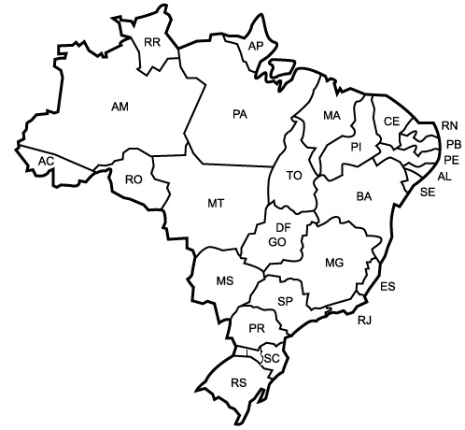

MACRORREGIÃO MEIO OESTE CATARINENSE
Regiões de Saúde
- Meio Oeste
- Alto Uruguai Catarinense
- Alto Vale do Rio do Peixe
Junho 2013



GOVERNO DO ESTADO DE SANTA CATARINA
JOÃO RAIMUNDO COLOMBO - GOVERNADOR
EDUARDO PINHO MOREIRA - VICE- GOVERNADOR
SECRETARIA DE ESTADO DA SAÚDE
DALMO CLARO DE OLIVEIRA - SECRETÁRIO
ACELIO CASAGRANDE - SECRETÁRIO ADJUNTO
SUPERENTENDENCIA DE PLANEJAMENTO E GESTÃO
CLECIO ESPEZIM
GRUPO CONDUTOR ESTADUAL REDE CEGONHA
CARMEM DELZIOVO

ELABORAÇÃO: IVANICEANGELA PECCIN
CLECI TERESINHA LUCINI
CARMEM DELZIOVO
SHALAKO RODRIGUEZ TORRICO
LUIZ MARTINHO AVILA
TATIANE SHIMANKO BUGS
MARIA CRISTINA BERTA
SARAONICE S. PROVENCI
JANETE VELOSQUE
EDI M. S. SPERANDIO
DIANA RITA CAMPANHOLO

SUMÁRIO

I – INTRODUÇÃO 5
II – OBJETIVOS 7
2.1 – Geral; 7
2.2 – Específicos; 7
III - COMPOSIÇÃO DA MACRORREGIÃO DE SAÚDE DO MEIO OESTE 9
3.1 – Macrorregião de Saúde Meio Oeste 9
3.2 - Dados Demográficos da Macrorregião do Meio Oeste Catarinense. 10
3.2.1 – Região de Saúde do Meio Oeste Catarinense 10
3.2.2 – Região de Saúde do Alto Uruguai Catarinense 11
3.2.3 – Região de Saúde do Vale do Rio do Peixe 12
IV – HISTÓRICO 14
V – DADOS EPIDEMIOLÓGICOS 20
5.1 – Incidência Sífilis Congênita por Ano segundo Município 20
5.2 – Taxa de Mortalidade Infantil 21
5.3 – Investigação Óbito Infantil 25
5.4 – Investigação Óbito Materno 27
5.5 – Número absoluto de óbitos maternos por faixa etária (10 a 49 anos) 29
5.6 – Nascidos Vivos 31
5.7– Nascidos Vivos segundo idade da mãe 34
5.8 – Nascidos vivos segundo Idade gestacional (<37 semanas) 38
5.9 - Consultas de Pré Natal 42
5.10- Tipo de Parto 46
5.10.1 - Porcentagem de partos vaginais e Cesários 46
5.10.2 – Percentual de Crianças com as Vacinas de Rotina de acordo com a Agenda Programada 49
VI - ATENÇÃO BASICA 51
6.1 – Indicadores de Gestão 61
6.1.1 – Cobertura de Planos de Saúde - Beneficiários por 100 habitantes - Santa Catarina % de população de cobertura SUS 61
VII – SERVIÇO DE ATENDIMENTO MOVEL DE URGENCIA - SAMU. 66
7.1 – Unidades De Pronto Atendimento- UPA 69
7.2 - Salas de Estabilização - SE 70
VIII – PLANO DE AÇÃO REGIONAL 78
8.1 Componente Pré Natal 79
8.2 Componente Parto e Nascimento: 92
8.3 Componente Puerpério e Atenção Integral à Saúde da Criança: 95
IX – CRONOGRAMA DE PREVISÃO DE CUSTEIO/INVESTIMENTOS 105
X – CONSIDERAÇÕES FINAIS 110
XI - REFERÊNCIAS 111
XII - ANEXOS 112

I – INTRODUÇÃO

Falar em atenção humanizada é pensar em um serviço resolutivo no atendimento a mulher grávida, o qual deverá ultrapassar os aspectos burocráticos e mudar a forma de acolhimento à gestante e para isso, é necessário que a equipe de profissionais estejam capacitados e sensibilizados e principalmente, que reorganizem seu processo de trabalho após avaliação dos seus indicadores, adotando medidas mais resolutivas baseadas em sua real necessidade.
O acompanhamento da gestante deve ser realizado com vistas a atender as suas necessidades, obtendo, assim, melhores efeitos sobre a saúde da mãe e do recém-nascido.
Essa assistência deve ser considerada um momento privilegiado para discutir e esclarecer questões que são únicas para cada mulher e seu parceiro. Devemos ter como prioridade à humanização da assistência pré-natal, ouvir toda a sua história, dúvidas, queixas, temores e sentimentos, com uma escuta ativa, aberta, sem julgamentos ou preconceitos, que ofereçam segurança e possibilite a esta mulher tranquilidade para gestar e chegar ao parto com todas as informações necessárias sobre o trabalho de parto, parto e puerpério.
Ainda não podemos esquecer que no pós parto temos mais um novo ser que merece toda a nossa atenção para que tenha um crescimento saudável e que tenha os seus direitos de atenção que garanta crescimento saudável.
A atenção integral à saúde das gestantes e das puérperas é a melhor estratégia para prevenir mortes maternas, abortamentos, natimortalidades, óbitos neonatais e sequelas de intercorrências ocorridas no ciclo grávido – puerperal.
Cabe à equipe de saúde o desenvolvimento de um atendimento de qualidade, que significa não apenas estar atento aos aspectos técnicos da assistência, mas principalmente, compreender os múltiplos significados da maternidade para a mulher e sua família, os aspectos sociais envolvidos, além de acolher para cuidar melhor e de maneira mais eficaz, focando os objetivos contidos no plano da rede cegonha, que visa a diminuição da mortalidade materna e infantil por causas evitáveis, qualidade, agilidade e humanização no atendimento a gestação e puerpério, fazendo acontecer na rotina a referencia e contra-referência da gestante entre as instituições da AB e Unidades de atendimento hospitalar, garantindo a vinculação da gestante aos serviços.
Em 2011 considerando a necessidade de adotar medidas destinadas a assegurar a melhoria do acesso, da cobertura e da qualidade do acompanhamento pré-natal, da assistência ao parto e puerpério e da assistência à criança, o Ministério da Saúde vem implementar as ações de atenção a mulher e a criança através da implantação da Rede Cegonha instituída no âmbito do Sistema Único de Saúde, que consiste numa rede de cuidados que visa assegurar à mulher o direito ao planejamento reprodutivo e à atenção humanizada à gravidez, ao parto e ao puerpério, bem como à criança o direito ao nascimento seguro e ao crescimento e ao desenvolvimento saudáveis. Esta rede de cuidados deve ser organizada de forma que assegure às mulheres o direito ao planejamento reprodutivo, à atenção humanizada à gravidez, parto e puerpério e as crianças o direito ao nascimento seguro, crescimento e desenvolvimento saudável.
A regulamentação da lei 8.080 com o Decreto 7.508 reorganizou os territórios de saúde na configuração de Regiões de Saúde. Na Atenção Básica, propõe garantir melhor qualidade de vida e assegurar a assistência adequada nas diversas etapas da vida, sendo esse eixo de fundamental importância para toda a população, tendo o papel de ordenadora e coordenadora do cuidado nas redes de atenção a saúde. (BRASIL, 2006).
Este projeto está construído no contexto da Macrorregião Meio Oeste que engloba três Regiões de Saúde – Meio Oeste, Alto Vale do Rio do Peixe e Alto Uruguai Catarinense. Esta macrorregião está situada no meio oeste do Estado de Santa Catarina. Como esta macrorregião tem realidades de saúde e doença semelhantes será trabalhada como um todo na Rede Cegonha, assegurando a discussão e a implementação do serviço da rede dentro de cada região de saúde.
Na macrorregião do Meio Oeste dentre essas prioridades, merece especial atenção o atendimento integral e qualificado para as gestantes com reorganização do atendimento, visando a redução da mortalidade materno - infantil, por causas evitáveis, partos prematuros e gravidez na adolescência. Melhorar a investigação de todos os óbitos Maternos e infantis, fortalecer e ampliar as Equipes de ESFs, são fatores primordiais para alcançar os objetivos da Rede Cegonha.

II – OBJETIVOS

2.1 – Geral;

Implantar a Rede Cegonha na Macrorregião do Meio Oeste Catarinense, que engloba três regiões de saúde: Meio Oeste, Alto Uruguai Catarinense e Alto Vale do Rio do Peixe.

2.2 – Específicos;

- Ampliar a atenção primaria em saúde (ESF), como ordenadora do sistema das redes de atenção, que possam minimizar as necessidades de atendimentos as mulheres e das crianças nos dois primeiros anos de vida;

- Implantar novo modelo de atenção ao parto, nascimento e à saúde da criança;

- Organizar uma rede de atenção que garanta acesso, acolhimento e resolutividade;

- Controlar o fluxo de acesso nos serviços de atendimento as gestantes, modificando os processos de trabalho e mensurando os resultados obtidos;

- Regular no menor tempo possível, com base nos sinais de alerta, a gravidade de uma gestante em situação de risco e definir o ponto de atenção adequado para aquela situação;

- Estabelecer as competências de cada ponto de atendimento;

- Implantar um programa de capacitação permanente dos profissionais de saúde (médicos, enfermeiros, agentes de saúde e demais profissionais envolvidos) que atuam nos serviços ligados as gestantes, puérperas e puericultura e treinamento para o teste rápido na rede básica.

- Garantir a cada gestante a testagem, diagnostico e tratamento de doenças imunossupressoras(AIDS, Sífilis e Hepatites) reduzindo a transmissão vertical.

- Reduzir a mortalidade materna por causas especificas (hipertensão, hemorragias, infecção puerperal e aborto).

- Aumentar o número de partos normais e consequentemente diminuir os partos cesáreos.

- Criar Comitês de Mortalidade e Núcleos Hospitalares de Vigilância em cada região de saúde para fortalecimento da vigilância do óbito materno, infantil e fetal , diminuindo assim a mortalidade materna e neonatal.

III - COMPOSIÇÃO DA MACRORREGIÃO DE SAÚDE DO MEIO OESTE

3.1 – Macrorregião de Saúde Meio Oeste

A Macrorregião de Saúde do Meio Oeste é composta por 03 (três) Regiões de Saúde com uma população de referência de 601.280 (IBGE 2012)
Região de Saúde do Alto Vale do Rio do Peixe 20 Municípios
População 277.128

Região de Saúde do Alto Uruguai Catarinense
15 municípios
População 142.634

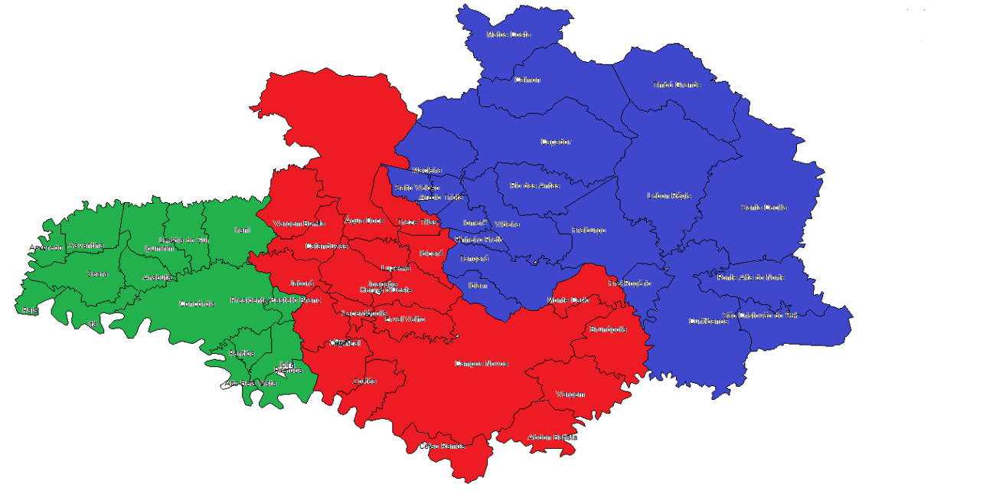
Região de Saúde de Meio Oeste 20 Municípios População 181.521
Total Populacional
601.280hab.
55 Municípios

3.2 - Dados Demográficos da Macrorregião do Meio Oeste Catarinense.

A Macrorregião está composta pelas regiões de saúde do Meio Oeste com sede em Joaçaba, do Alto Uruguai Catarinense, com sede em Concórdia e do Alto Vale de Rio do Peixe, com sede em Videira e distribuída entre 55 municípios.
Abaixo Características dos três (03) municípios sede das Regiões de Saúde

3.2.1 – Região de Saúde do Meio Oeste Catarinense

Cidade Sede – Joaçaba

Com uma população de 33.313 mil habitantes, é um importante centro comercial do Meio Oeste catarinense. Tem na agroindústria, agricultura, suinocultura, avicultura e criação de gado a base de sua economia. Possui excelente infraestrutura hoteleira e gastronômica. Sua colonização foi efetuada por gaúchos de origem alemã e italiana, e ainda hoje mantêm as tradições de origem. Região de Saúde composta por 20 municípios e uma de população 181.521 habitantes em 2012.

No Quadro abaixo os municípios e população que compõem a Região de Saúde do Meio Oeste Catarinense

Município | População 2012
TOTAL | 181.521
Abdon Batista | 2.635
Água Doce | 6.979
Brunópolis | 2.778
Campos Novos | 33.313
Capinzal | 21.064
Catanduvas | 9.746
Celso Ramos | 2.760
Erval Velho | 4.365
Herval d'Oeste | 21.420
Ibicaré | 3.341
Jaborá | 4.018
Joaçaba | 33.313
Lacerdópolis | 2.203
Luzerna | 5.605
Monte Carlo | 9.381
Ouro | 7.348
Treze Tílias | 6.568
Vargem | 2.746
Vargem Bonita | 4.738
Zortéa | 3.046
Fonte: IBGE

A Região de Saúde do Meio Oeste Catarinense é dividida em 20 municípios, sendo quatro com uma população acima de 20 mil habitantes e os demais, ou seja, 80% com população menor de 10 mil habitantes. Tem Base econômica na pecuária e agricultura.

3.2.2 – Região de Saúde do Alto Uruguai Catarinense

Cidade Sede – Concórdia

Com 69.462 mil habitantes, é a 7ª economia do estado e é reconhecida nacionalmente como a Capital da Suinocultura. Possui muitos atrativos naturais, como rios, cascatas, colinas, belas propriedades rurais, além de um potencial sociocultural representado por grupos folclóricos alemães e italianos. Região de Saúde composta por 15 municípios e uma população de 142.634 mil habitantes.
No Quadro abaixo os municípios e população que compõem a Região de Saúde do Alto Uruguai Catarinense

Município | População 2012
TOTAL | 142.634
Alto Bela Vista | 1.991
Arabutã | 4.198
Arvoredo | 2.254
Concórdia | 69.462
Ipira | 4.699
Ipumirim | 7.268
Irani | 9.656
Itá | 6.375
Lindóia do Sul | 4.622
Paial | 1.720
Peritiba | 2.952
Piratuba | 4.632
Presidente Castello Branco | 1.697
Seara | 17.005
Xavantina | 4.103
Fonte: IBGE

A região de saúde do Alto Uruguai Catarinense é composta por 15 municípios, sendo que aproximadamente 86% dos mesmos apresentam uma população menor de 10 mil habitantes.

3.2.3 – Região de Saúde do Vale do Rio do Peixe

Cidade Sede – Videira

Com uma população de 48.064 mil habitantes, Videira é a 4ª cidade do estado em qualidade de vida. Tem nas atividades industriais, comerciais e agrícolas a base de sua economia. Possui uma das maiores indústrias da América Latina no setor de alimentos industrializados. Como atrativos naturais, rios, cascatas e muitas áreas verdes. Composto por 20 municípios com uma população de 277.125 mil habitantes.

No Quadro abaixo os municípios e população que compõem a Região de Saúde do Alto Vale do Rio do Peixe

Município | População 2012
TOTAL | 277.125
Arroio Trinta | 3.504
Caçador | 71.886
Calmon | 3.375
Curitibanos | 38.003
Fraiburgo | 34.796
Frei Rogério | 2.399
Ibiam | 1.944
Iomerê | 2.768
Lebon Régis | 11.862
Macieira | 1.815
Matos Costa | 2.784
Pinheiro Preto | 3.190
Ponte Alta do Norte | 3.316
Rio das Antas | 6.146
Salto Veloso | 4.361
Santa Cecília | 15.902
São Cristovão do Sul | 5.089
Tangará | 8.653
Timbó Grande | 7.268
Videira | 48.064
Fonte: IBGE

IV – HISTÓRICO

Atualmente, o Brasil está entre os 16 (em um grupo de 68 países) em condições de atingir a quarta meta dos Objetivos de Desenvolvimento do Milênio e chegar à taxa de 14,4 mortes por mil nascidos vivos, em 2012, três anos antes da data limite fixada pela
Organização das Nações Unidas (ONU).
O declínio da mortalidade infantil no Brasil é resultado do aumento da cobertura vacinal da população, uso da terapia de reidratação oral, aumento da cobertura do pré-natal, ampliação dos serviços de saúde, redução contínua da fecundidade, melhoria das condições ambientas, aumento do grau de escolaridade das mães e das taxas de aleitamento materno.

Aproximadamente 70% das mortes de recém-nascidos ocorrem por causas evitáveis, entre elas, falta de atenção adequada à mulher durante a gestão, no parto e também ao feto e ao bebê. Além desses fatores, a mortalidade infantil também está associada à educação, ao padrão de renda familiar, ao acesso aos serviços de saúde, à oferta água tratada e esgoto e ao grau de informação das mães. Analisando-se os indicador das três regiões que compõem a macrorregião do Meio Oeste de Santa Catarina , dos 55 municípios que compõe a região , 17 deles em 2012 apresentaram uma taxa de mortalidade infantil muita acima da taxa preconizada e pactuada pelo Ministério da Saúde com a ONU. Os dados demonstra a fragilidade dos programas de assistência a saúde da mulher e da criança na Atenção Básica , assim como na atenção de média e alta complexidade. Necessitando uma urgente implementação das ações da rede, com definição dos principais indicadores de saúde e redefinição das estratégias de trabalho.
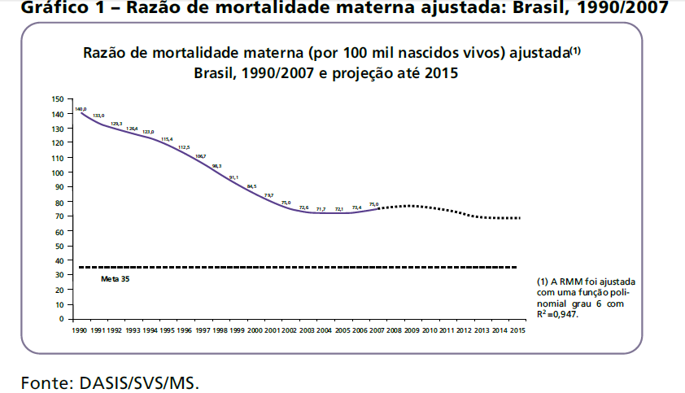

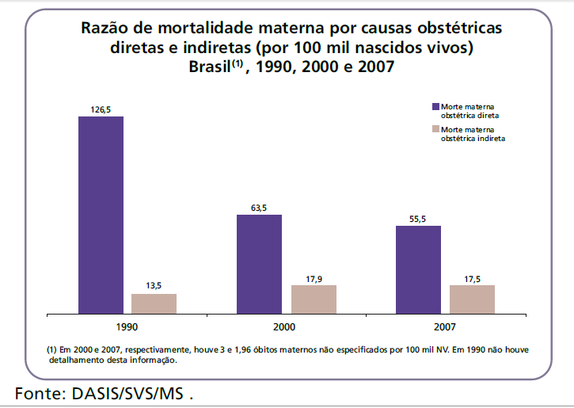

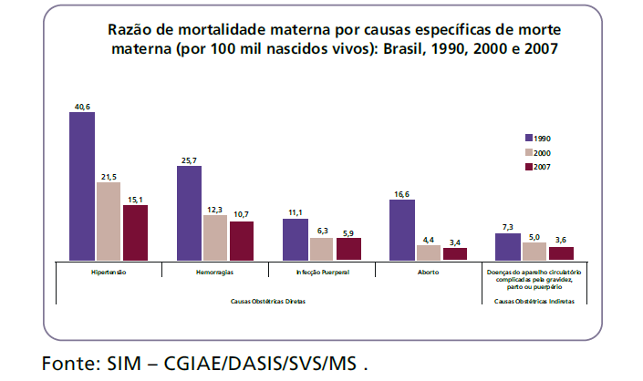
A mortalidade materna é um indicador sensível à qualidade de vida de uma população. Isso porque esse indicador se refere a mortes precoces, evitáveis, que em sua quase totalidade atingem as mulheres com menor acesso aos bens sociais, configurando-se como uma grave violação dos direitos humanos das mulheres.
Morte materna é a morte de uma mulher ocorrida durante a gravidez, aborto, parto ou até 42 dias após o parto ou aborto, independente da duração ou da localização da gravidez, atribuídas a causas relacionadas ou agravadas pela gravidez ou por medidas tomadas em relação a ela.
Causas obstétricas diretas são aquelas resultantes de complicações obstétricas na gravidez, parto ou puerpério devidas a intervenções, omissões, tratamento incorreto ou uma cadeia de eventos resultantes de quaisquer das causas acima mencionadas.
Causas obstétricas indiretas são aquelas resultantes de doenças existentes antes da gravidez ou de doenças que se desenvolveram durante a gravidez não devidas a causas obstétricas diretas, mas que foram agravadas pelos efeitos fisiológicos da gravidez
Para organizar uma rede que atenda os principais problemas de saúde dos usuários na área de urgência/emergência é necessário olhar e considerar o perfil epidemiológico na nossa região. A população na macrorregião se distribui como 299.897 do sexo masculino e 301.383 são do sexo feminino.

A taxa de fecundidade, número médio de filhos que uma mulher teria dentro do seu período fértil, das brasileiras caiu, principalmente nos grupos etários mais jovens, segundo dados do Censo Demográfico de 2010, publicados pelo Instituto Brasileiro de Geografia e Estatística (IBGE). Conforme o levantamento, as mulheres com maior grau de instrução e renda também têm menos filhos
Ainda segundo o IBGE, a queda da fecundidade ocorreu em todas as faixas etárias. Houve, no entanto, uma mudança na tendência de concentração da fecundidade entre jovens de 15 a 24 anos. As mulheres, de acordo com dados de 2010, estão tendo filhos com idades um pouco mais avançadas. Essa mudança recente se deu principalmente em função da mudança no comportamento reprodutivo das mulheres residentes em áreas urbanas.
A redução dos níveis de fecundidade nos últimos 50 anos foi a principal razão para a queda do ritmo de crescimento da população, que chegou a aumentar cerca de 3% ao ano na década de 1950.
A taxa de fecundidade é maior conforme o grau de instrução e de rendimento da mulher. Embora a média tenha diminuído entre as mulheres sem instrução e com ensino fundamental incompleto, de 3,43 filhos (2000) para 3 (2010), ainda é maior se comparada ao índice de mulheres com ensino superior completo, de 1,14 filho.
Apesar da queda em geral, o IBGE diz que o perfil da fecundidade brasileiro ainda apresenta uma tendência predominante de ter filhos mais cedo. Isso porque, entre as mulheres sem instrução e com ensino fundamental completo, 33,7% do total em idade fértil, a maior contribuição da fecundidade vem do grupo de mulheres com idades entre 20 e 24 anos.
Entre as mulheres com ensino médio completo e superior incompleto, a fecundidade se concentra no grupo de 25 a 29 anos, enquanto no grupo de mulheres com ensino superior completo a maior contribuição da fecundidade vem daquelas com idades entre 30 e 34 anos.
A taxa de fecundidade também fica abaixo do nível de reposição entre as mulheres com rendimento domiciliar per capita acima de um salário mínimo, entre 1,30 e 0,97. Enquanto isso, aquelas com rendimento per capita de até um quarto de salário mínimo apresentaram fecundidade alta para os padrões recentes brasileiros, de 3,9 filhos.

Percebe-se nos dados acima que houve uma queda significativa na população de 15 a 19 anos.

Como podemos observar na tabela abaixo no ano de 1996 o numero médio de filhos nascidos vivos por mulher era de 2,53 este numero vem decrescendo e no ano de 2012 este número passou para 1,67.

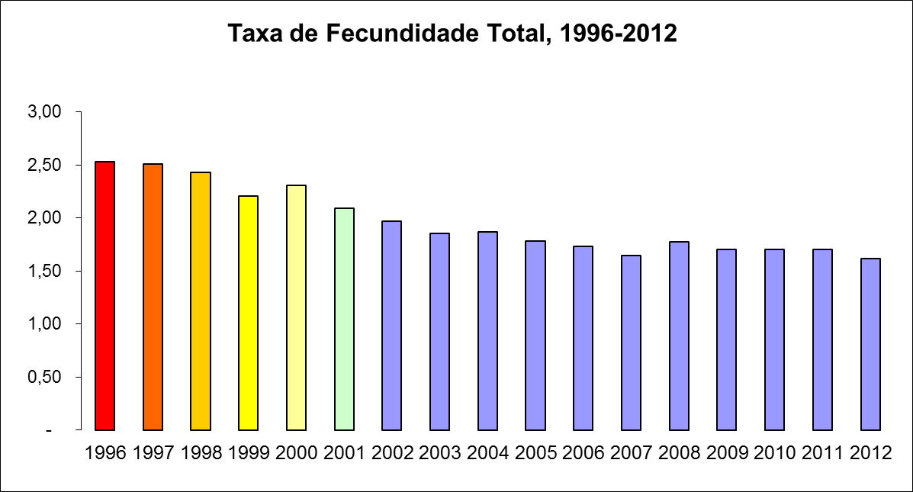
Fonte : IBGE e SINASC

O Estado de Santa Catarina apresentou um declínio nos indicadores de morbimartalidade infantil entre os anos de 2000 e 2011, conforme dado DATASUS (BRASIL, 2012) (Fig. 1).
Fonte: SIM, 2012.

Porém a taxa de mortalidade infantil da Macrorregião do Meio Oeste continua alta, sendo a terceira maior do Estado (13,4 óbitos por mil nascidos vivos) em 2011 e 11,91óbitos por mil nascidos vivos em 2012. Destes óbitos 72,1% foram em crianças menores de 28 dias de vida.
Segundo dados do DATASUS/SIM/SINASC (2008-2011), constatou-se que 60% dos óbitos infantis ocorreram no período neonatal precoce, até 7 dias, por causas evitáveis, ocasionadas pela falha na assistência. Isso aponta defasagem no acesso ao diagnóstico e tratamento precoce das intercorrências durante a gestação, parto e pós-parto imediato, indicando falta de logística e estruturação adequada de atenção ao neonato, deixando clara a necessidade de implantação e implementação de ações de media e alta complexidade nesse âmbito, a fim de reduzir ainda mais a mortalidade infantil. Identifica-se ainda que a macrorregião do Meio Oeste, teve a 3ª maior variação de redução da mortalidade infantil, reafirmando a necessidade de manter e aprimorar as estratégias utilizadas até o momento, na assistência a gestação, parto e puerpério, estimulando cada vez mais a efetividade das equipes.
Dentro desse contexto, as regiões de saúde que compõem a Macrorregião Meio Oeste embasadas no Plano da Rede Cegonha buscam implementar ações que visam reduzir o impacto das iniquidades existentes nessas regiões, consolidar a rede de assistência a saúde da mulher e da criança, agilizar as ações gerenciais, consequentemente o diagnostico e tratamento, garantir o acesso universal e a vinculação aos serviços de saúde e diminuir os índices de mortalidade por causas evitáveis conforme o preconizado nas portarias que regulamentam esta rede de atenção.

V – DADOS EPIDEMIOLÓGICOS

5.1 – Incidência Sífilis Congênita por Ano segundo Município

A transmissão vertical da sífilis permanece um grande problema de saúde pública no Brasil. Das várias doenças que podem ser transmitidas durante o ciclo grávido- puerperal, a sífilis é a que tem as maiores taxas de transmissão.
Em 1997, o Ministério da Saúde passou a considerar como meta de eliminação o registro de até 01 caso de sífilis congênita por 1.000 nascidos vivos/ano.
Como elementos fundamentais no enfrentamento da transmissão vertical da sífilis, as ações de diagnóstico e prevenção precisam ser reforçadas especialmente no pré- natal e parto; porém idealmente essas ações seriam mais efetivas se realizadas com a população em geral, ainda antes da gravidez ocorrer.
Analisando os dados abaixo representados por região constata-se que na região do Meio Oeste, o nº de notificações de casos de sífilis congênita está mantendo o mesmo perfil nos últimos anos, com destaque apenas ao município de Fraiburgo pertencente a região do Alto Vale do Rio do Peixe que em 2010 notificou 4 casos e o município de Concórdia que teve um aumento no nº de casos em 2012. A se avaliada por região fica abaixo de 1 caso por mil nascidos vivos mas, se analisado individualmente todo os municípios mesmo notificando um caso ficam acima do incidência preconizada pelo Ministério da Saúde (MS). Este, que vem implementado nos último anos ações de prevenção as doenças sexualmente transmissíveis principalmente durante a gestação. Esses dados refletem a vulnerabilidade do pré natal, o desafio que a Atenção Básica tem em consolidar a atenção a saúde da mulher, a educação e saúde sexual e reprodutiva e o planejamento familiar.

Incidência de Sífilis Congênita Região Meio Oeste
Municípios | 2010 | 2011
420390 Capinzal | 1 | 0
420670 Herval d'Oeste | 1 | 0
Fonte- SINAN

Incidência Sífilis Congênita Região do Alto Uruguai Catarinense
Município | 2010 | 2011 | 2012
TOTAL | 2 | 1 | 5
420075 Alto Bela Vista | - | - | 1
420430 Concórdia | 1 | 1 | 3
420800 Itá | 1 | - | -
421260 Peritiba | - | - | 1
Fonte- SINAN

Incidência Sífilis Congênita Região do Alto Vale do Rio do Peixe
Município | 2010 | 2012
TOTAL | 5 | 3
420300 Caçador | 1 | 1
420550 Fraiburgo | 4 | 1
421550 Santa Cecília | - | 1
Fonte- SINAN

5.2 – Taxa de Mortalidade Infantil
O declínio da mortalidade infantil no Brasil é resultado do aumento da cobertura vacinal da população, uso da terapia de reidratação oral, aumento da cobertura do pré-natal, ampliação dos serviços de saúde, redução contínua da fecundidade, melhoria das condições ambientas, aumento do grau de escolaridade das mães e das taxas de aleitamento materno.
Aproximadamente 70% das mortes de recém-nascidos ocorrem por causas evitáveis, entre elas, falta de atenção adequada à mulher durante a gestão, no parto e também ao feto e ao bebê. Além desses fatores, a mortalidade infantil também está associada à educação, ao padrão de renda familiar, ao acesso aos serviços de saúde, à oferta água tratada e esgoto e ao grau de informação das mães.
Analisando-se os indicador das três regiões que compõem a macrorregião do Meio Oeste de Santa Catarina , dos 55 municípios que compõe a região , 17 deles em 2012 apresentaram uma taxa de mortalidade infantil muita acima da taxa preconizada e pactuada pelo Ministério da Saúde com a ONU. Os dados demonstra a fragilidade dos programas de assistência a saúde da mulher e da criança na Atenção Básica , assim como na atenção de média e alta complexidade. Necessitando uma urgente implementação das ações da rede, com definição dos principais indicadores de saúde e redefinição das estratégias de trabalho.
Considerando que o projeto trabalha com taxa e não com números absolutos a elevada taxa de mortalidade infantil observada nas tabelas abaixo em município de pequeno porte é consequência da metodologia de cálculo.
A redução da mortalidade infantil é ainda um desafio para os serviços de saúde e a sociedade como um todo. Apesar do declínio observado no Brasil, a mortalidade infantil permanece como uma grande preocupação da Saúde Pública. Os níveis atuais são considerados elevados e incompatíveis com o desenvolvimento do País, além de que há sérios problemas a superar, como as persistentes e notórias desigualdades regionais e intraurbanas, com concentração dos óbitos na população mais pobre, além das iniquidades relacionadas a grupos sociais específicos.
A mortalidade fetal partilha com a mortalidade neonatal precoce as mesmas circunstâncias e etiologia que influenciam o resultado para o feto no final da gestação e para a criança nas primeiras horas e dias de vida. Os óbitos fetais são também em grande parte considerados potencialmente evitáveis, no entanto, têm sido historicamente negligenciados pelos serviços de saúde, que ainda não incorporaram na sua rotina de trabalho a análise de sua ocorrência e tampouco destinaram investimentos específicos para a sua redução.

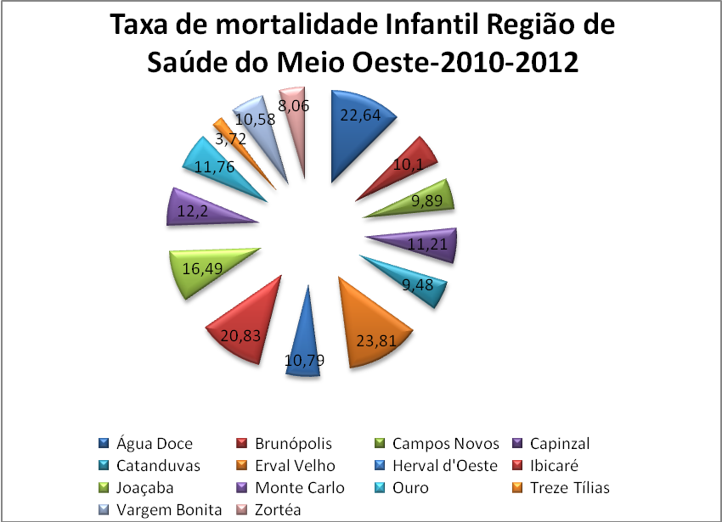
Taxa de Mortalidade Infantil da Região do Meio Oeste Catarinense 2010 – 2012
Fonte : SIM/2013

O gráfico acima mostra que a Região Meio Oeste apesar de possuir 50% dos seus municípios com menos de 5.000 habitantes, 30% até 10.000 habitantes e somente 20% acima onde somente dois municípios possuem pouco menos de 33.000 habitantes, 6 (seis) municípios possuem uma taxa acima de 10% e 3 (três) acima de 20%.

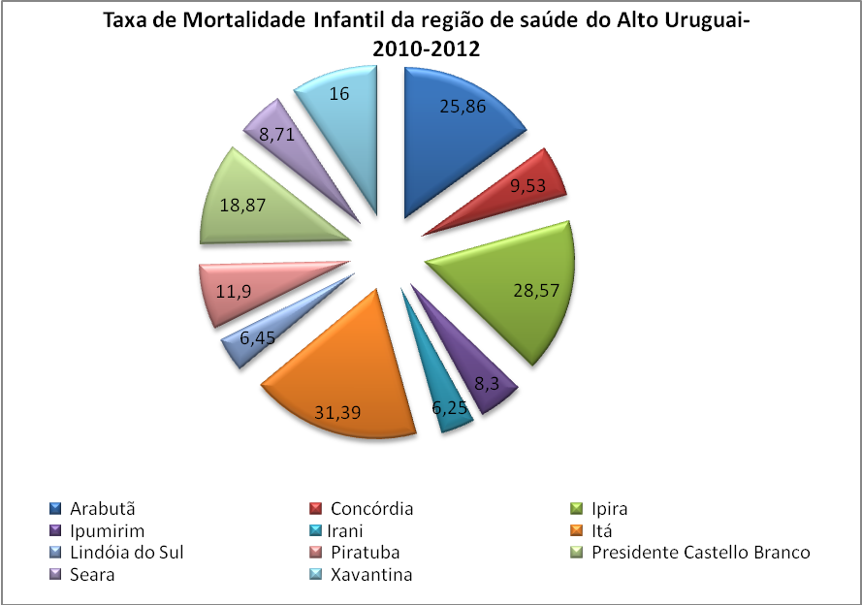
FONTE:SIM, 2013

Nesta região de saúde os municípios de Ipira, Itá, Presidente Castelo Branco, Arabutã e Xavantina apresentam taxas muito elevadas configurando aproximadamente 45% dos óbitos nesta faixa etária dos municípios da região.
A ocorrência de alta taxa de morte infantil nos municípios supracitados tem como base a deficiência no pré-natal e parto, haja vista, que na investigação do óbito ocorrido no município de Presidente Castelo Branco apontou fatores de risco gestacional, pois gestante possuía histórico de dois abortos anteriores e vulnerabilidade socioeconômica. As deficiências na atenção ao pré-natal, parto e puerpério demonstram que a redução da mortalidade neonatal é um desafio para os serviços de saúde, governo e sociedade, são altas as taxas concentradas nas regiões e populações mais pobres, interioranas distantes de serviços especializados. Considera-se prioritário o investimento na reestruturação da atenção à gestante e ao recém-nascido, com articulação entre as ações do pré-natal na rede básica e a assistência ao parto, no âmbito hospitalar de forma humanizada e segura.

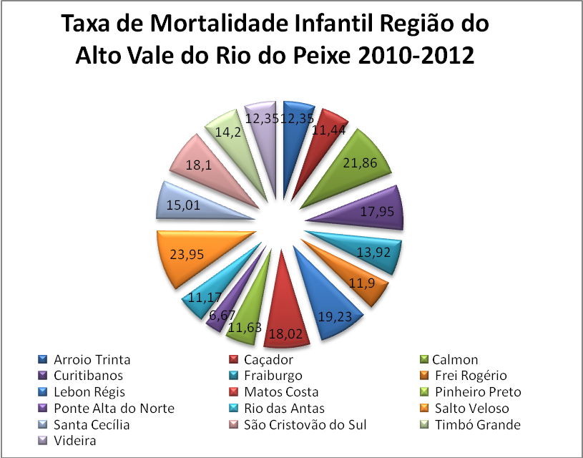
Taxa de Mortalidade Infantil da Região do Alto Vale do Rio do Peixe 2010 – 2012
Fonte SIM/2013

A região do Alto Uruguai, configura como a menor região da Macro Meio Oeste, onde somente um município possui uma população de 17.000 habitantes e um acima de 50.000 habitantes, sendo 14 municípios tem população abaixo de 10.000 habitantes. Possui em média uma taxa de mortalidade infantil acima da pactuada pelo Estado de Santa Catarina.

5.3 – Investigação Óbito Infantil

A subnotificação de óbitos no País é ainda um problema a ser enfrentado. Da mesma maneira, a baixa qualidade das informações nas declarações de óbito, representada pelo grande contingente de causas mal definidas de óbito, imprecisões na declaração da "causa da morte" e campos não preenchidos, prejudica a análise dos fatores que influenciam a mortalidade e, consequentemente, dificulta as ações de intervenção. Assim como a lentidão da investigação ou não realização da mesma pelos municípios, retardam a análise dos indicadores.
A investigação dos óbitos fetais, é uma importante estratégia para a redução da mortalidade infantil e fetal, que possibilita a adoção de medidas para a prevenção de óbitos evitáveis pelos serviços de saúde
A média de investigações acumulada nos três últimos anos na Macrorregião Meio Oeste, é consideravelmente baixa para se definir novas estratégias de trabalho. Aproximadamente 23% dos municípios que tiveram óbitos fetais realizaram 100% das investigações enquanto 67% tiveram um percentual de investigação muito baixo dificultando a análise dos fatores de risco.

% Óbitos Infantil/Fetal Investigados
Região de Saúde do Meio Oeste Catarinense
Período:2010 a 2012

Municípios | 2010 | 2011 | 2012
420040 Água Doce | 100,00 | 100,00 | 33,33
420287 Brunópolis | - | - | -
420360 Campos Novos | 66,67 | 81,82 | 91,67
420390 Capinzal | - | - | 12,50
420520 Erval Velho | 100,00 | - | 33,33
420670 Herval d'Oeste | 50,00 | 50,00 | 12,50
420680 Ibicaré | 100,00 | - | -
420860 Jaborá | 100,00 | - | -
420900 Joaçaba | 100,00 | 80,00 | -
421105 Monte Carlo | - | 33,33 | 100,00
421180 Ouro | 50,00 | - | -
421917 Vargem Bonita | 100,00 | 100,00 | -
Fonte-SIM

% Óbitos Infantil/Fetal Investigados
Região do Alto Uruguai Catarinense
Período:2010 a 2012
Municípios | 2010 | 2011 | 2012
420127 Arabutã | - | 100,00 | -
420430 Concórdia | 41,18 | 90,00 | 80,00
420760 Ipira | - | 100,00 | 50,00
420770 Ipumirim | 100,00 | 50,00 | -
420780 Irani | - | 50,00 | 66,67
420800 Itá | - | 50,00 | 100,00
420985 Lindóia do Sul | - | 100,00 | 100,00
421310 Piratuba | - | 100,00 | -
421750 Seara | - | 50,00 | -
421960 Xavantina | - | 50,00 | -
Fonte-SIM
% Óbitos Infantil/Fetal Investigados
Região do Alto Vale do Rio do Peixe
Período:2010 a 2012

Municípios | 2010 | 2011 | 2012
420160 Arroio Trinta | 100,00 | - | -
420300 Caçador | 70,00 | 62,07 | 87,50
420315 Calmon | - | 100,00 | 75,00
420550 Fraiburgo | 108,33 | 115,38 | 100,00
421300 Pinheiro Preto | - | - | 50,00
421540 Salto Veloso | 100,00 | 100,00 | 100,00
421550 Santa Cecília | 11,11 | - | -
421930 Videira | 21,43 | 62,50 | 80,00
Fonte-SIM

5.4 – Investigação Óbito Materno

Segundo a OMS (Organização Mundial de Saúde), “morte materna” é todo falecimento causado por problemas relacionados à gravidez ou ao parto ou ocorrido até 42 dias depois. A OMS considera aceitável o índice de 20 mortes maternas para cada 100 mil nascidos vivos; entre 20 e 49 mortes, o índice é considerado médio; entre 50 e 149 mortes é alto e, acima de 150, muito alto.
No Brasil, a taxa oficial de mortalidade materna é de 75 mortes de mulheres para cada 100 mil nascidos vivos. Mas, sabe-se que esse número não reflete a realidade, pois nem todas as mortes são registradas como tendo causas relacionadas à gravidez ou ao parto. Segundo o critério usado pelo UNICEF (Fundo das Nações Unidas para a Infância), o número real de mortes no Brasil é o triplo do oficialmente registrado.
O Brasil ainda apresenta indicadores inadmissíveis de mortalidade materna e mortalidade perinatal, muito além daquela esperada para seu nível de desenvolvimento e um exercício frequentemente equivocado dos direitos reprodutivos por parte de suas cidadãs.
Por falta de acesso a informações e contraceptivos e pela realização de abortos inseguros, o risco é mais alto para as jovens entre 15 e 19 anos. A taxa de mortalidade materna nessa faixa etária é duas vezes maior que a das mulheres entre 20 e 24 anos. Em outras palavras, para muitas meninas a gravidez é quase uma sentença de morte.
Documento do FNUAP- Fundo das Nações Unidas para a População aponta que cerca de 13% das mortes maternas são causadas por abortos realizados em más condições.A Declaração do Milênio das Nações Unidas foi assinada por representantes de 191 países na Cúpula do Milênio, realizada em setembro de 2000, em Nova York. Esse documento define oito metas para melhorar a qualidade de vida e atender às necessidades das populações do mundo todo, dentre elas reduzir em 75% a taxa da mortalidade materna e infantil até 2015.
Segundo Pesquisa divulgada pelo Ministério da Saúde indica que a mortalidade materna no Brasil caiu 21%. Entre janeiro e setembro de 2011, as mortes decorrentes por complicações na gravidez e no parto totalizaram 1.038, contra 1.317 no mesmo período de 2010. “Essa marca histórica de 21% em 2011 não nos permite descansar pois precisamos perseguir a Meta do Milênio de chegar a 75% de redução até 2015”, destacou o ministro da Saúde.
De 1990 a 2010, o indicador de mortalidade materna no país passou de 141 para 68 óbitos para cada 100 mil nascidos vivos. Também durante o período, houve redução em todas as causas diretas de mortalidade materna: hipertensão arterial (66,1%), hemorragia (69,2%), infecções pós-parto (60,3%), aborto (81,9%), e doenças do aparelho circulatório complicadas pela gravidez, pelo parto ou pelo pós-parto (42,7%).
Na Macrorregião do Meio Oeste o percentual de investigação dos óbitos materno tem atingido as metas propostas. Com isso os municípios podem avaliar quais os fatores estão contribuído para essas mortes e definir novas estratégias de prevenção destes óbitos.

% Óbito Materno Investigados, Região Meio Oeste
Município | 2010 | 2011 | 2012
420360 Campos Novos | 100,00 | 100,00 | 100,00
420670 Herval d'Oeste | 50,00 | 100,00 | -
420680 Ibicaré | - | 100,00 | -
420900 Joaçaba | 100,00 | 100,00 | 100,00
421105 Monte Carlo | 100,00 | - | -
421917 Vargem Bonita | 100,00 | 100,00 | -
Fonte SIM

%Óbito Materno Investigados, Região do Alto Uruguai Catarinense

Município | 2010 | 2011 | 2012
420430 Concórdia | 100,00 | 100,00 | -
420770 Ipumirim | 100,00 | - | -
420780 Irani | - | 100,00 | -
420800 Itá | 100,00 | - | -
421750 Seara | 100,00 | - | -
Fonte SIM
% Óbito Materno Investigados, Região do Alto Vale do Rio do Peixe

Município | 2010 | 2011 | 2012
420300 Caçador | 85,71 | 100,00 | 100,00
420315 Calmon | - | - | 100,00
420550 Fraiburgo | 80,00 | 100,00 | 100,00
420970 Lebon Régis | - | 100,00 | -
421550 Santa Cecília | 33,33 | - | -
421790 Tangará | 100,00 | 100,00 | -
421930 Videira | 100,00 | 100,00 | 75,00
Fonte SIM

5.5 – Número absoluto de óbitos maternos por faixa etária (10 a 49 anos)

A redução da mortalidade materna é o quinto Objetivo de Desenvolvimento do Milênio (ODM). A meta de sua redução consiste em três quartos entre 1990 e 2015, o que representa valor igual ou inferior a 35 óbitos maternos por grupo de 100 mil nascidos vivos. Para se atingir tal objetivo, a redução anual da RMM no Brasil deve ser de 5,5%.
No Brasil, desde o final da década de 1980, iniciativas vêm sendo desenvolvidas com o propósito de melhorar a cobertura e a qualidade das informações sobre mortes maternas. Entre estas, vale ressaltar a implantação e estruturação de comitês de mortalidade materna e a institucionalização da vigilância do óbito materno (Portaria MS/GM nº 1.119/2008).
Analisando-se a tendência da RMM, observa-se uma incidência baixa nas três regiões se comparadas com ao estudo realizado pelo Ministério da Saúde no período de 1990 até 2012 onde de 141 óbitos por 100 mil nascidos vivos reduziu para 68 mortes maternas por grupo de 100 mil nascidos vivos o que representa uma queda de 52% de redução neste período. E com maior nº de óbitos na faixa etária de 30 a 34 anos. A região de saúde do Meio Oeste apesar de apresentar nº absolutos baixo se calculado por 100.000 habitantes a incidência é maior da apresentada pelo MS.
Nº de Óbitos Maternos por Faixa Etária da Região do Meio Oeste Catarinense
Período: 2010-2012

Município Residência | 20-24 | 25-29 | Total
TOTAL | 2 | 3 | 5
420670 Herval d'Oeste | 1 | 0 | 1
421917 Vargem Bonita | 0 | 1 | 1
420360 Campos Novos | 1 | 1 | 2
421105 Monte Carlo | 0 | 1 | 1
Fonte:SIM

Nº de Óbitos Maternos por Faixa Etária da Região do Alto Uruguai Catarinense
Período: 2010-2012

Município Residência | 15-19 | 30-34 | Total
TOTAL | 1 | 2 | 3
420760 Ipira | 0 | 1 | 1
420780 Irani | 1 | 0 | 1
420800 Itá | 0 | 1 | 1
Fonte:SIM

Nº de Óbitos Maternos por Faixa Etária da Região do
Alto Vale do Rio do Peixe
Período: 2010-2012

Município Residência | 20-24 | 30-34 | 40-44 | Total
TOTAL | 1 | 3 | 1 | 5
420300 Caçador | 0 | 1 | 1 | 2
420315 Calmon | 1 | 0 | 0 | 1
420480 Curitibanos | 0 | 1 | 0 | 1
420550 Fraiburgo | 0 | 1 | 0 | 1
Fonte:SIM

5.6 – Nascidos Vivos

Número de nascidos vivos por local de residência.

Observa-se que a região vem mantendo o nº de nascimentos/ano com algumas variações entre os anos, mas, pouco significativa na mudança do perfil epidemiológico.

Nascidos Vivos por Ano do Nascimento segundo Município Região de Saúde do
Meio Oeste Catarinense
Município Resid | 2010 | 2011 | 2012
TOTAL | 2.323 | 2.442 | 2.348
Abdon Batista | 35 | 32 | 33
Água Doce | 89 | 89 | 91
Brunópolis | 29 | 37 | 33
Campos Novos | 459 | 489 | 470
Capinzal | 315 | 284 | 296
Catanduvas | 136 | 152 | 139
Celso Ramos | 30 | 42 | 36
Erval Velho | 37 | 42 | 50
Herval d'Oeste | 269 | 298 | 275
Ibicaré | 30 | 28 | 39
Jaborá | 34 | 43 | 49
Joaçaba | 338 | 386 | 324
Lacerdópolis | 20 | 15 | 20
Luzerna | 56 | 51 | 48
Monte Carlo | 129 | 131 | 150
Ouro | 88 | 90 | 78
Treze Tílias | 92 | 86 | 95
Vargem | 30 | 37 | 24
Vargem Bonita | 65 | 69 | 56
Zortéa | 42 | 41 | 42
Fonte - SINASC

Nascidos Vivos por Ano do Nascimento segundo Município Região de Saúde do
Alto Uruguai Catarinense
Município Resid | 2010 | 2011 | 2012
TOTAL | 1.812 | 1.744 | 1.714
Alto Bela Vista | 17 | 17 | 18
Arabutã | 37 | 39 | 42
Arvoredo | 31 | 19 | 24
Concórdia | 964 | 958 | 917
Ipira | 44 | 44 | 54
Ipumirim | 88 | 76 | 79
Irani | 104 | 107 | 112
Itá | 83 | 74 | 73
Lindóia do Sul | 50 | 55 | 55
Paial | 23 | 13 | 28
Peritiba | 23 | 21 | 27
Piratuba | 65 | 55 | 49
Presidente Castello Branco | 17 | 23 | 13
Seara | 216 | 204 | 186
Xavantina | 50 | 39 | 37
Fonte - SINASC

Nascidos Vivos por Ano do Nascimento segundo Região de Saúde do
Alto Vale do Rio do Peixe
Município Resid | 2010 | 2011 | 2012
TOTAL | 4.200 | 4.186 | 4.109
Arroio Trinta | 31 | 25 | 27
Caçador | 1.121 | 1.175 | 1.115
Calmon | 70 | 52 | 62
Curitibanos | 628 | 594 | 619
Fraiburgo | 567 | 552 | 547
Frei Rogério | 25 | 35 | 24
Ibiam | 14 | 23 | 18
Iomerê | 18 | 26 | 27
Lebon Régis | 162 | 154 | 160
Macieira | 26 | 26 | 16
Matos Costa | 43 | 31 | 41
Pinheiro Preto | 30 | 28 | 29
Ponte Alta do Norte | 46 | 55 | 49
Rio das Antas | 51 | 69 | 59
Salto Veloso | 54 | 50 | 65
Santa Cecília | 305 | 273 | 305
São Cristovão do Sul | 67 | 81 | 74
Tangará | 110 | 97 | 83
Timbó Grande | 122 | 122 | 109
Videira | 710 | 718 | 680
Fonte -SINASC

5.7– Nascidos Vivos segundo idade da mãe

Engravidar na adolescência é, muitas vezes, uma atitude não planejada, passível de conflitos externos (sociedade: escola, família) e internos (psicológicos: depressão, medo, insegurança). Os índices dessa situação aumentam constantemente, considerando
pesquisas em variados países.
Na Macrorregião do Meio Oeste Catarinense observamos: a região do Alto Uruguai Catarinense apresentando o menor percentual de gravidez na adolescência (11,27%) em 2012, com diminuição de 1% neste ano. A Região do Meio Oeste (18,79%) em 2012 e Alto Vale do Rio do Peixe com 22,18%. Além de apresentarem uma incidência maior da Região Alto Uruguai e da pactuada pelo Ministério da Saúde, não conseguiram diminuir este indicador.

Em toda macrorregião do Meio Oeste a maior incidência de partos foram entre os 15 a 39 anos de idade, tendo um número significativo de gravidez acima dos 40 anos de idade.
Nascidos Vivos por Idade da Mãe segundo Município de Residência na Região do Meio Oeste Catarinense - 2012
Município Resid | 10 a 14 anos | 15 a 19 anos | 20 a 24 anos | 25 a 29 anos | 30 a 34 anos | 35 a 39 anos | 40 a 44 anos | 45 a 49 anos | Total
TOTAL | 20 | 431 | 574 | 569 | 442 | 211 | 42 | 4 | 2.293
Abdon Batista | 0 | 9 | 10 | 8 | 5 | 0 | 1 | 0 | 33
Água Doce | 2 | 24 | 22 | 21 | 12 | 4 | 2 | 0 | 87
Brunópolis | 0 | 8 | 5 | 6 | 9 | 3 | 2 | 0 | 33
Campos Novos | 5 | 115 | 121 | 100 | 75 | 44 | 7 | 0 | 467
Capinzal | 0 | 44 | 76 | 80 | 62 | 31 | 0 | 0 | 293
Catanduvas | 2 | 29 | 33 | 37 | 19 | 12 | 2 | 0 | 134
Celso Ramos | 0 | 7 | 11 | 11 | 4 | 3 | 0 | 0 | 36
Erval Velho | 1 | 8 | 14 | 11 | 8 | 3 | 2 | 0 | 47
Herval d'Oeste | 5 | 52 | 77 | 60 | 44 | 25 | 4 | 0 | 267
Ibicaré | 0 | 5 | 6 | 12 | 11 | 3 | 1 | 0 | 38
Jaborá | 1 | 7 | 11 | 10 | 14 | 2 | 2 | 0 | 47
Joaçaba | 1 | 38 | 61 | 86 | 77 | 34 | 9 | 1 | 307
Lacerdópolis | 0 | 2 | 5 | 6 | 4 | 1 | 2 | 0 | 20
Luzerna | 0 | 3 | 8 | 15 | 12 | 5 | 3 | 0 | 46
Monte Carlo | 1 | 37 | 42 | 29 | 25 | 15 | 1 | 0 | 150
Ouro | 0 | 12 | 18 | 13 | 20 | 10 | 2 | 2 | 77
Treze Tílias | 0 | 12 | 17 | 31 | 20 | 8 | 2 | 1 | 91
Vargem | 0 | 3 | 7 | 9 | 4 | 1 | 0 | 0 | 24
Vargem Bonita | 1 | 12 | 16 | 13 | 11 | 2 | 0 | 0 | 55
Zortéa | 1 | 4 | 14 | 11 | 6 | 5 | 0 | 0 | 41
Fonte-SINASC

Nascidos Vivos por Idade da Mãe segundo Município Residência na Região do Alto Uruguai Catarinense ,2012
Município Resid | 10 a 14 anos | 15 a 19 anos | 20 a 24 anos | 25 a 29 anos | 30 a 34 anos | 35 a 39 anos | 40 a 44 anos | 45 a 49 anos | Total
TOTAL | 8 | 185 | 374 | 431 | 402 | 195 | 42 | 4 | 1.641
Alto Bela Vista | 0 | 2 | 3 | 4 | 5 | 4 | 0 | 0 | 18
Arabutã | 0 | 4 | 13 | 7 | 10 | 5 | 0 | 1 | 40
Arvoredo | 0 | 3 | 5 | 4 | 5 | 2 | 0 | 0 | 19
Concórdia | 3 | 96 | 202 | 253 | 226 | 106 | 24 | 1 | 911
Ipira | 2 | 6 | 14 | 13 | 9 | 6 | 2 | 0 | 52
Ipumirim | 2 | 8 | 17 | 18 | 17 | 15 | 0 | 0 | 77
Irani | 0 | 19 | 32 | 21 | 24 | 11 | 1 | 1 | 109
Itá | 0 | 12 | 11 | 16 | 19 | 7 | 1 | 0 | 66
Lindóia do Sul | 1 | 7 | 8 | 13 | 12 | 7 | 2 | 0 | 50
Paial | 0 | 2 | 5 | 5 | 5 | 2 | 2 | 0 | 21
Peritiba | 0 | 2 | 8 | 4 | 4 | 8 | 1 | 0 | 27
Piratuba | 0 | 2 | 16 | 13 | 10 | 3 | 3 | 1 | 48
Presidente Castello Branco | 0 | 1 | 1 | 4 | 3 | 3 | 1 | 0 | 13
Seara | 0 | 17 | 31 | 42 | 46 | 13 | 5 | 0 | 154
Xavantina | 0 | 4 | 8 | 14 | 7 | 3 | 0 | 0 | 36
Fonte-SINASC
Nascidos Vivos por Idade da Mãe segundo Município Residência na Região do Alto Vale do Rio do Peixe -2012
Município Resid | 10 a 14 anos | 15 a 19 anos | 20 a 24 anos | 25 a 29 anos | 30 a 34 anos | 35 a 39 anos | 40 a 44 anos | 45 a 49 anos | Total
TOTAL | 56 | 897 | 1.057 | 913 | 666 | 357 | 92 | 5 | 4.043
Arroio Trinta | 0 | 1 | 4 | 8 | 6 | 5 | 1 | 0 | 25
Caçador | 12 | 291 | 274 | 238 | 170 | 96 | 31 | 1 | 1.113
Calmon | 2 | 24 | 20 | 8 | 4 | 3 | 0 | 0 | 61
Curitibanos | 13 | 118 | 159 | 147 | 103 | 61 | 14 | 1 | 616
Fraiburgo | 8 | 117 | 134 | 119 | 91 | 58 | 5 | 1 | 533
Frei Rogério | 0 | 8 | 4 | 9 | 3 | 0 | 0 | 0 | 24
Ibiam | 0 | 2 | 4 | 6 | 2 | 1 | 0 | 0 | 15
Iomerê | 0 | 4 | 7 | 5 | 7 | 3 | 0 | 1 | 27
Lebon Régis | 3 | 51 | 45 | 24 | 16 | 10 | 3 | 0 | 152
Macieira | 0 | 4 | 4 | 4 | 3 | 1 | 0 | 0 | 16
Matos Costa | 3 | 6 | 10 | 10 | 3 | 3 | 2 | 0 | 37
Pinheiro Preto | 0 | 8 | 6 | 5 | 8 | 1 | 0 | 0 | 28
Ponte Alta do Norte | 3 | 11 | 15 | 12 | 5 | 3 | 0 | 0 | 49
Rio das Antas | 1 | 13 | 15 | 16 | 7 | 6 | 1 | 0 | 59
Salto Veloso | 2 | 5 | 16 | 19 | 15 | 5 | 1 | 0 | 63
Santa Cecília | 4 | 83 | 94 | 52 | 38 | 12 | 5 | 0 | 288
São Cristovão do Sul | 1 | 18 | 21 | 11 | 12 | 7 | 2 | 1 | 73
Tangará | 1 | 11 | 17 | 21 | 15 | 9 | 4 | 0 | 78
Timbó Grande | 1 | 31 | 35 | 25 | 9 | 6 | 1 | 0 | 108
Videira | 2 | 91 | 173 | 174 | 149 | 67 | 22 | 0 | 678
Fonte-SINASC

5.8 – Nascidos vivos segundo Idade gestacional (<37 semanas)

Um estudo divulgado pela Organização Mundial da Saúde (OMS) mostrou que 15 milhões de bebês nascem antes do tempo por ano no mundo. Mais de 1 milhão deles morrem dias após o parto. A prematuridade é a segunda causa de morte de crianças com menos de 5 anos de idade, ficando atrás somente da pneumonia. De acordo com o estudo, 75¨% poderiam ser salvos com adoção de medidas simples, como aplicação de antisséptico e antibióticos para evitar infecções.
O Brasil e os Estados Unidos estão entre os dez países com os maiores números de partos prematuros. O Brasil aparece em décimo lugar, com 279 mil partos prematuros por ano (antes de 37 semanas de gestação). A taxa brasileira é 9,2% dos bebês prematuros.
O relatório apontou que a incidência dos partos prematuros é maior nos países pobres, cerca de 12%, e pouco menor nas nações mais desenvolvidas, 9%. Porém, destaca que a prematuridade não é um problema somente das regiões pobres do mundo.
Nos países ricos, os partos prematuros estão relacionados ao fato de as mulheres terem filhos com mais idade, uso de técnicas e remédios para fertilidade que resultam em múltiplas gestações (trigêmeos, por exemplo) e os partos excessivos por cesariana. Nas nações pobres, o aumento da taxa é por causa de infecções como malária, AIDS e gravidez na adolescência.
Para o Ministério da Saúde brasileiro uma das metas da Rede Cegonha, é reduzir o índice de prematuros, com a oferta de um acompanhamento pré-natal de qualidade. Percebe-se nas três regiões de saúde um aumento do percentual de prematuridade a cada ano, sendo maior na região alto Vale do Rio do Peixe e Alto Uruguai , com percentual acima da taxa do Brasil, que é de 9,2%.

Nascidos Vivos por Duração da Gestação segundo Município Residência da
Região Meio Oeste - 2012
Município Resid | Menos de 22 semanas | De 22 a 27 semanas | De 28 a 31 semanas | De 32 a 36 semanas | De 37 a 41 semanas | 42 semanas ou mais | Ignorado | Total
TOTAL | 1 | 8 | 20 | 150 | 2.094 | 14 | 6 | 2.293
Abdon Batista | 0 | 0 | 0 | 2 | 31 | 0 | 0 | 33
Água Doce | 0 | 0 | 1 | 5 | 81 | 0 | 0 | 87
Brunópolis | 0 | 0 | 0 | 1 | 30 | 2 | 0 | 33
Campos Novos | 0 | 2 | 5 | 30 | 425 | 4 | 1 | 467
Capinzal | 1 | 3 | 2 | 11 | 275 | 0 | 1 | 293
Catanduvas | 0 | 0 | 0 | 8 | 124 | 1 | 1 | 134
Celso Ramos | 0 | 0 | 0 | 2 | 34 | 0 | 0 | 36
Erval Velho | 0 | 0 | 1 | 5 | 41 | 0 | 0 | 47
Herval d'Oeste | 0 | 0 | 4 | 23 | 239 | 1 | 0 | 267
Ibicaré | 0 | 0 | 0 | 6 | 32 | 0 | 0 | 38
Jaborá | 0 | 1 | 0 | 4 | 42 | 0 | 0 | 47
Joaçaba | 0 | 0 | 7 | 26 | 274 | 0 | 0 | 307
Lacerdópolis | 0 | 0 | 0 | 0 | 20 | 0 | 0 | 20
Luzerna | 0 | 0 | 0 | 7 | 39 | 0 | 0 | 46
Monte Carlo | 0 | 0 | 0 | 10 | 131 | 6 | 3 | 150
Ouro | 0 | 1 | 0 | 1 | 75 | 0 | 0 | 77
Treze Tílias | 0 | 1 | 0 | 3 | 87 | 0 | 0 | 91
Vargem | 0 | 0 | 0 | 0 | 24 | 0 | 0 | 24
Vargem Bonita | 0 | 0 | 0 | 5 | 50 | 0 | 0 | 55
Zortéa | 0 | 0 | 0 | 1 | 40 | 0 | 0 | 41
Fonte SINASC

Nascidos Vivos por Duração da Gestação segundo Município Região do Alto Uruguai Catarinense - 2012

Município | De 22 a 27 semanas | De 28 a 31 semanas | De 32 a 36 semanas | De 37 a 41 semanas | 42 semanas ou mais | Ignorado | Total
TOTAL | 10 | 20 | 198 | 1.363 | 38 | 12 | 1.641
Alto Bela Vista | 0 | 0 | 3 | 15 | 0 | 0 | 18
Arabutã | 0 | 0 | 4 | 35 | 0 | 1 | 40
Arvoredo | 0 | 0 | 2 | 16 | 0 | 1 | 19
Concórdia | 6 | 10 | 107 | 765 | 23 | 0 | 911
Ipira | 2 | 1 | 10 | 39 | 0 | 0 | 52
Ipumirim | 0 | 0 | 12 | 63 | 2 | 0 | 77
Irani | 0 | 1 | 16 | 90 | 2 | 0 | 109
Itá | 0 | 0 | 6 | 58 | 0 | 2 | 66
Lindóia do Sul | 0 | 1 | 6 | 41 | 2 | 0 | 50
Paial | 0 | 0 | 1 | 20 | 0 | 0 | 21
Peritiba | 0 | 0 | 4 | 22 | 1 | 0 | 27
Piratuba | 0 | 0 | 4 | 43 | 1 | 0 | 48
Presidente Castello Branco | 1 | 1 | 1 | 9 | 1 | 0 | 13
Seara | 1 | 6 | 21 | 115 | 4 | 7 | 154
Xavantina | 0 | 0 | 1 | 32 | 2 | 1 | 36
Fonte-SINASC

Nascidos Vivos por Duração da Gestação segundo Município Residência da
Região do Alto Vale do Rio do Peixe - 2012
Município | Menos de 22 semanas | De 22 a 27 semanas | De 28 a 31 semanas | De 32 a 36 semanas | De 37 a 41 semanas | 42 semanas ou mais | Ignorado | Total
TOTAL | 1 | 25 | 50 | 445 | 3.166 | 179 | 177 | 4.043
Arroio Trinta | 0 | 0 | 0 | 2 | 23 | 0 | 0 | 25
Caçador | 0 | 3 | 17 | 146 | 818 | 60 | 69 | 1.113
Calmon | 0 | 0 | 1 | 11 | 36 | 7 | 6 | 61
Curitibanos | 1 | 6 | 5 | 46 | 516 | 33 | 9 | 616
Fraiburgo | 0 | 3 | 5 | 94 | 395 | 32 | 4 | 533
Frei Rogério | 0 | 0 | 1 | 0 | 20 | 3 | 0 | 24
Ibiam | 0 | 0 | 0 | 0 | 15 | 0 | 0 | 15
Iomerê | 0 | 0 | 0 | 2 | 24 | 1 | 0 | 27
Lebon Régis | 0 | 2 | 5 | 10 | 98 | 4 | 33 | 152
Macieira | 0 | 0 | 1 | 2 | 11 | 2 | 0 | 16
Matos Costa | 0 | 0 | 1 | 6 | 24 | 5 | 1 | 37
Pinheiro Preto | 0 | 0 | 2 | 0 | 26 | 0 | 0 | 28
Ponte Alta do Norte | 0 | 1 | 0 | 1 | 42 | 4 | 1 | 49
Rio das Antas | 0 | 0 | 1 | 5 | 40 | 7 | 6 | 59
Salto Veloso | 0 | 0 | 0 | 8 | 52 | 0 | 3 | 63
Santa Cecília | 0 | 5 | 7 | 37 | 202 | 8 | 29 | 288
São Cristovão do Sul | 0 | 2 | 0 | 3 | 64 | 3 | 1 | 73
Tangará | 0 | 0 | 1 | 8 | 68 | 1 | 0 | 78
Timbó Grande | 0 | 0 | 0 | 9 | 89 | 6 | 4 | 108
Videira | 0 | 3 | 3 | 55 | 603 | 3 | 11 | 678
Fonte-SINASC

5.9 - Consultas de Pré Natal

Atenção especial deverá ser dispensada às grávidas com maiores riscos, as consultas deverão ser mensais até a 28ª semana, quinzenais entre 28 e 36 semanas e semanais no termo . Não existe alta do pré-natal. É importante que a gestante seja captada precocemente. Ideal é que o pré-natal inicie até no máximo com 12ª semana de gestação.
Observando os quadros abaixo das regiões de saúde, a média de cobertura de nascidos vivos com mães com mais de 07 consultas de pré-natal possui uma variação entre 40,96% a 91,23%.
Relacionando a cobertura de ESF com a avaliação no percentual de nascidos vivos de mães com mais de 07 consultas de pré-natal, verificou-se que o município com menor percentual de consultas possui 100% de cobertura de ESF nos levando a questionar a qualidade do processo de trabalho das equipes.
Dentre os fatores identificados pela baixa cobertura no atendimento a esta clientela estão: número de gestantes trabalhadoras, captação tardia, ausência de protocolo, normas e rotinas e pré-natal centralizado no obstetra.
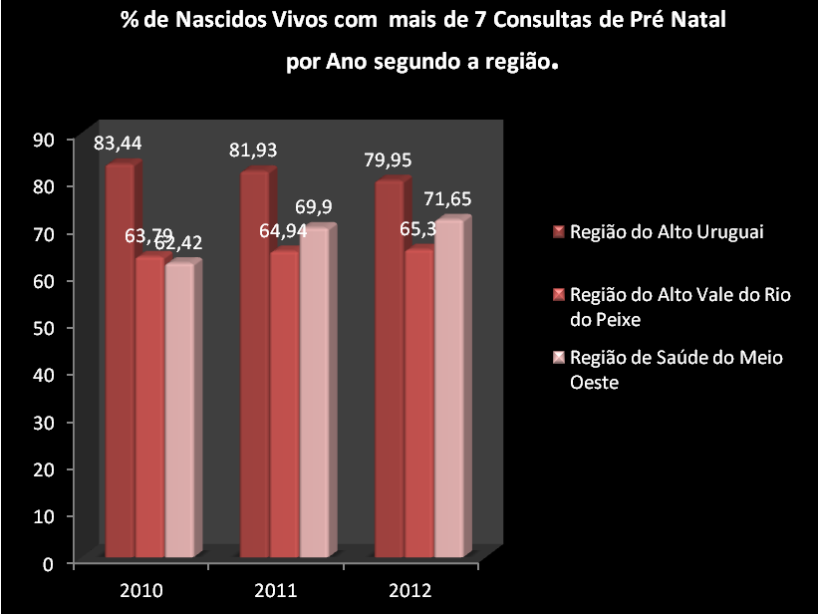
Fonte:SINASC
Número de mulheres de 10 a 49 anos – Meio Oeste Catarinense
Município | 2012
TOTAL | 57.539
420005 Abdon Batista | 742
420040 Água Doce | 2.087
420287 Brunópolis | 827
420360 Campos Novos | 10.621
420390 Capinzal | 7.017
420400 Catanduvas | 3.187
420415 Celso Ramos | 831
420520 Erval Velho | 1.285
420670 Herval d'Oeste | 6.914
420680 Ibicaré | 883
420860 Jaborá | 1.180
420900 Joaçaba | 8.986
420920 Lacerdópolis | 648
421003 Luzerna | 1.706
421105 Monte Carlo | 2.972
421180 Ouro | 2.236
421850 Treze Tílias | 2.148
421915 Vargem | 810
421917 Vargem Bonita | 1.526
421985 Zortéa | 933
Fonte: IBGE

Número de mulheres de 10 a 49 anos – Alto Uruguai Catarinense -

Município | 2012
TOTAL | 44.018
420075 Alto Bela Vista | 525
420127 Arabutã | 1.153
420165 Arvoredo | 615
420430 Concórdia | 22.286
420760 Ipira | 1.335
420770 Ipumirim | 2.195
420780 Irani | 2.990
420800 Itá | 1.933
420985 Lindóia do Sul | 1.329
421187 Paial | 456
421260 Peritiba | 845
421310 Piratuba | 1.371
421390 Presidente Castello Branco | 471
421750 Seara | 5.380
421960 Xavantina | 1.134
Fonte: IBGE
Número de mulheres de 10 a 49 anos – Alto Vale do Rio do Peixe

Município | 2012
TOTAL | 89.272
420160 Arroio Trinta | 1.045
420300 Caçador | 23.517
420315 Calmon | 1.069
420480 Curitibanos | 12.097
420550 Fraiburgo | 11.457
420555 Frei Rogério | 729
420675 Ibiam | 598
420757 Iomerê | 803
420970 Lebon Régis | 3.606
421005 Macieira | 529
421070 Matos Costa | 834
421300 Pinheiro Preto | 1.009
421335 Ponte Alta do Norte | 1.089
421440 Rio das Antas | 1.797
421540 Salto Veloso | 1.377
421550 Santa Cecília | 5.285
421605 São Cristovão do Sul | 1.416
421790 Tangará | 2.582
421825 Timbó Grande | 2.365
421930 Videira | 16.068
Fonte: IBGE

5.10- Tipo de Parto

5.10.1 - Porcentagem de partos vaginais e Cesários

Nascidos Vivos por Tipo de Parto segundo Município Residência
Região Resid: Meio Oeste – 2010 a 2012
Município Resid | Vaginal | Cesário | Ignorado | Total
TOTAL | 2.353 | 4.703 | 2 | 7.058
Abdon Batista | 43 | 57 | 0 | 100
Água Doce | 98 | 167 | 0 | 265
Brunópolis | 49 | 50 | 0 | 99
Campos Novos | 574 | 841 | 0 | 1.415
Capinzal | 198 | 694 | 0 | 892
Catanduvas | 145 | 277 | 0 | 422
Celso Ramos | 41 | 66 | 1 | 108
Erval Velho | 47 | 79 | 0 | 126
Herval d'Oeste | 256 | 578 | 0 | 834
Ibicaré | 35 | 61 | 0 | 96
Jaborá | 43 | 81 | 0 | 124
Joaçaba | 252 | 779 | 0 | 1.031
Lacerdópolis | 14 | 41 | 0 | 55
Luzerna | 31 | 122 | 0 | 153
Monte Carlo | 242 | 167 | 1 | 410
Ouro | 65 | 190 | 0 | 255
Treze Tílias | 80 | 189 | 0 | 269
Vargem | 44 | 47 | 0 | 91
Vargem Bonita | 58 | 131 | 0 | 189
Zortéa | 38 | 86 | 0 | 124
Fonte: SINASC

Nascidos Vivos por Tipo de Parto segundo Município Residência
Região Resid: Alto Uruguai Catarinense – 2010 a 2012
Município Resid | Vaginal | Cesário | Ignorado | Total
TOTAL | 1.581 | 3.608 | 8 | 5.197
Alto Bela Vista | 13 | 39 | 0 | 52
Arabutã | 42 | 74 | 0 | 116
Arvoredo | 13 | 55 | 1 | 69
Concórdia | 929 | 1.904 | 0 | 2.833
Ipira | 42 | 98 | 0 | 140
Ipumirim | 92 | 149 | 0 | 241
Irani | 148 | 172 | 0 | 320
Itá | 68 | 154 | 1 | 223
Lindóia do Sul | 57 | 98 | 0 | 155
Paial | 12 | 45 | 0 | 57
Peritiba | 24 | 47 | 0 | 71
Piratuba | 37 | 131 | 0 | 168
Presidente Castello Branco | 12 | 41 | 0 | 53
Seara | 72 | 497 | 5 | 574
Xavantina | 20 | 104 | 1 | 125

Fonte: SINASC

Nascidos Vivos por Tipo de Parto segundo Município Residência
Região Resid: Alto Vale do Rio do Peixe – 2010 a 2012
Município Resid | Vaginal | Cesário | Ignorado | Total
TOTAL | 4.966 | 7.446 | 17 | 12.429
Arroio Trinta | 19 | 62 | 0 | 81
Caçador | 1.474 | 1.935 | 0 | 3.409
Calmon | 114 | 69 | 0 | 183
Curitibanos | 933 | 899 | 6 | 1.838
Fraiburgo | 689 | 963 | 0 | 1.652
Frei Rogério | 44 | 40 | 0 | 84
Ibiam | 19 | 33 | 0 | 52
Iomerê | 10 | 61 | 0 | 71
Lebon Régis | 285 | 182 | 1 | 468
Macieira | 38 | 30 | 0 | 68
Matos Costa | 67 | 44 | 0 | 111
Pinheiro Preto | 22 | 64 | 0 | 86
Ponte Alta do Norte | 83 | 67 | 0 | 150
Rio das Antas | 78 | 101 | 0 | 179
Salto Veloso | 41 | 126 | 0 | 167
Santa Cecília | 324 | 536 | 6 | 866
São Cristovão do Sul | 118 | 103 | 0 | 221
Tangará | 111 | 172 | 2 | 285
Timbó Grande | 153 | 197 | 2 | 352
Videira | 344 | 1.762 | 0 | 2.106

Fonte: SINASC

5.10.2 – Percentual de Crianças com as Vacinas de Rotina de acordo com a Agenda Programada

Percentual de crianças de 0 a 5 anos com esquema vacinal completo:

Região de Saúde: Meio Oeste
Período: 2010-2012

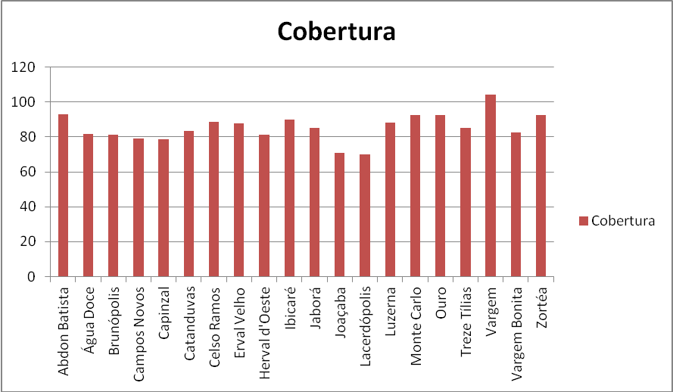Fonte:API

Percentual de crianças de 0 a 5 anos com esquema vacinal completo:
Regional de Saúde: Alto Uruguai Catarinense
Período: 2010-2012

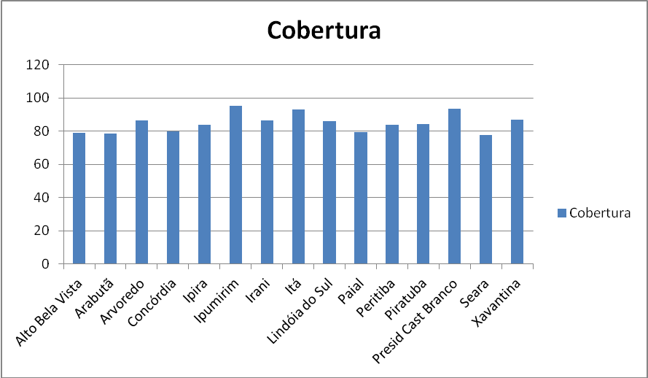Fonte:API

Percentual de crianças de 0 a 5 anos com esquema vacinal completo:

Regional de Saúde: Alto Vale do Rio do Peixe
Período: 2010-2012

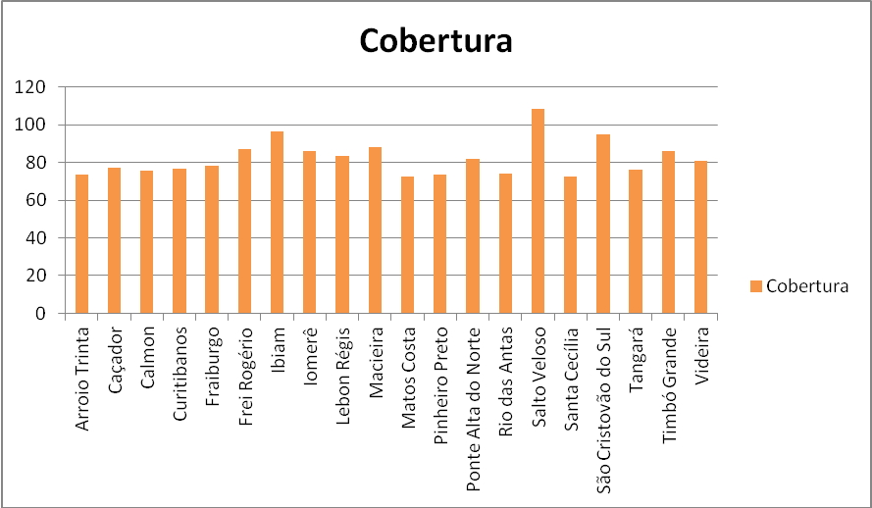Fonte:API

VI - ATENÇÃO BASICA

A Saúde da Família é a principal estratégia do Ministério da Saúde para reorientar o modelo de atenção à saúde da população a partir da atenção primária. As equipes são multidisciplinares, que desenvolvem ações de promoção da saúde, prevenção de agravos, diagnóstico e tratamento, recuperação, reabilitação de doenças. A consolidação dessa estratégia precisa, entretanto, ser sustentada por um processo que permita a real substituição da rede básica de serviços tradicionais no âmbito dos municípios e pela capacidade de produção de resultados positivos nos indicadores de saúde e de qualidade de vida da população assistida.
A atuação das equipes ocorre principalmente nas unidades básicas de saúde, nas residências e na mobilização da comunidade, caracterizando-se: como porta de entrada de um sistema hierarquizado e regionalizado de saúde; por ter território definido, com uma população delimitada, sob a sua responsabilidade; por intervir sobre os fatores de risco aos quais a comunidade está exposta; por prestar assistência integral, permanente e de qualidade; por realizar atividades de educação e promoção da saúde.
Estas UBSs devem ser capazes de resolver até 80% dos problemas de saúde das pessoas daquele território que ela é responsável, desafogando dessa maneira os hospitais de referência da região.
A Saúde da Família como estratégia estruturante dos sistemas municipais de saúde tem produzido resultados positivos nos principais indicadores de saúde das populações assistidas às equipes saúde da família mas, ainda precisamos melhorar e implementar o nº de unidades em alguns municípios, assim como, buscando atender toda população de nosso território com qualidade e integralidade, visando a melhoria da qualidade de vida da população.
Na reorganização das práticas de saúde, no nível local, na perspectiva da integralidade da atenção é inevitável a identificação dos problemas e saúde da população. Equacionar a oferta de serviços, baseada numa analise técnica da situação.Entendendo a Atenção Básica em saúde como ordenadora do sistema, a sua capacidade instalada bem como as ações realizadas são de crucial importância para a execução do trabalho em rede.
Contrapondo a cobertura populacional da Atenção Básica, em uma análise separada por município os indicadores não refletem as mudanças necessárias para organizar e articular o cuidado. A região ainda traz intrínseco o modelo biomédico, onde o processo de trabalho não incorporou o conceito ampliado de saúde.
Há necessidade de ampliar o conhecimento sobre os impactos da ESF em nível local. Por tratar-se de uma importante política social inserida no contexto da saúde pública na qual se reconhece em nível nacional o potencial de amenizar e reduzir iniquidades no campo do acesso à saúde, ainda que o mesmo não aconteça na dimensão econômica da vida social, significando, de todo modo, avanço social pela melhoria da qualidade de vida ligada à saúde.
Apresentamos a seguir uma breve análise da capacidade instalada da Atenção Básica na Macrorregião Meio Oeste, contendo a Estratégia Saúde da Família, Saúde Bucal, PMAQ (Programa Nacional de Melhoria do Acesso e da Qualidade da Atenção Básica), NASF (Núcleos de Apoio à Saúde da Família), CAPS (Centros de Atenção Psicossocial) e UBS (Unidades Básicas de Saúde).
A Macrorregião de Meio Oeste atende um total de 55 municípios, com população total de 601.283 mil habitantes. A cobertura populacional da Atenção Básica na Macrorregião do Meio Oeste é de 68,88%. Para a Região do Meio Oeste a referida cobertura é de 88,92%, desta podemos destacar os municípios de Capinzal e Ouro que não atingem uma cobertura 50% da Atenção Básica em seus municípios. Na Região de Saúde do Alto Uruguai Catarinense a cobertura perfaz um total de 80,98%, sendo o município de Concórdia com apenas 57% de cobertura da atenção Básica e Lindóia do Sul com 74,48%. Na Região do Alto Vale do Rio do Peixe a cobertura é de 68,88%, tendo três Municípios com cobertura abaixo de 50%, sendo eles Videira, Caçador e Curitibanos, destacando também Fraiburgo e Santa Cecília com cobertura de 59,69% e 65,38% respectivamente. Abaixo as figuras 1, 2 e 3 descrevem melhor a capacidade instalada da Atenção Básica, NASF, ACS e PMAC das regiões respectivas.
Ressaltamos que os munícipios que possuem baixa cobertura na Atenção Básica se comprometem se reestruturar aumentando a cobertura de atendimento pela Estratégia Saúde da Família, havendo por parte da gerencia das regiões de saúde uma maior cobrança sobre este aspecto. Também é necessário criar um fluxo de acesso de referencia e contrarreferência, utilizando a classificação de risco para os atendimentos na Atenção Básica, referenciando os casos necessários aos Hospitais de porta de entrada ou salas de estabilização, melhorando assim o acesso a população aos serviços de saúde.
Em relação à Atenção Básica na Saúde Bucal a Macrorregião tem 109 Equipes de Saúde Bucal, sendo 108 do Tipo I e 1 do Tipo II, com uma cobertura populacional de saúde bucal estimada de 55,93%, com uma população coberta estimada em 334.904 habitantes. A Atenção Especializada em Saúde Bucal é realizada nos Centros de Especialidades Odontológicas dos municípios de Videira, Caçador e Concórdia que possuem CEO Modalidade I.
No Programa de melhoria de Acesso e Melhoria da Qualidade da Atenção Básica PAMAC/AB teve 100% de adesão no ano de 2013, sendo cadastradas 141 Unidades da estratégia Saúde da Família.
No que diz respeito aos Núcleos de Apoio à Saúde da Família – NASF, formam um total de 26 equipes, apenas 01 NASF-SC Modalidade I no Município de Catanduvas, 23 equipes NASF-Modalidade II, nenhuma equipe de NASF-MS Modalidade I, 02 NASF-MS Modalidade II em Irani e Seara. Na modalidade NASF Federal I não têm ainda, nenhum Núcleo credenciado.
As três regiões de saúde tem 11 unidades de CAPS que estão localizados nos municípios de Joaçaba, Herval D’oeste, Água Doce, Capinzal, Concórdia, Curitibanos, Campos Novos, Videira com CAPS I, Caçador com CAPS II e CAPS AD. Ainda com Seara CAPS I microrregional aguardando projeto e documentação para solicitar incentivo ainda em fase de implantação.

Capacidade Instalada da Atenção Básica, NASF, ACS, PMAC da Região Meio Oeste

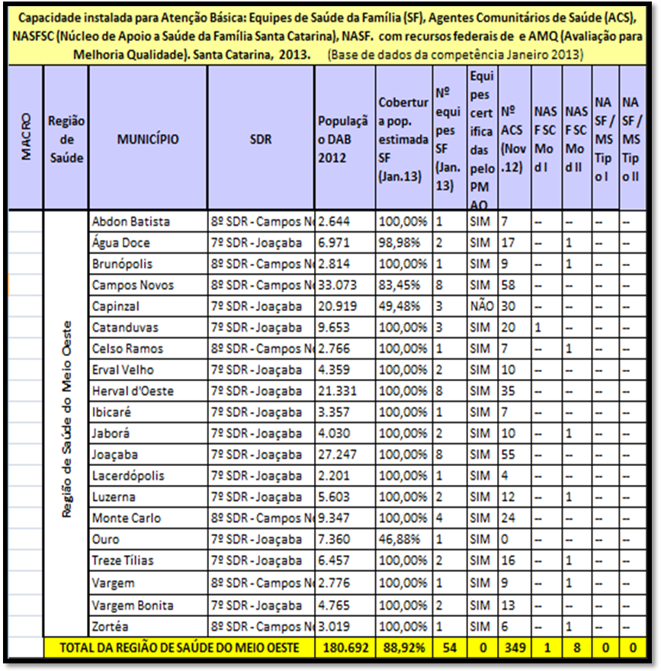
Fonte: DAB/MS
Capacidade Instalada da Atenção Básica, NASF, ACS, PMAC da Região do Alto Vale Uruguai

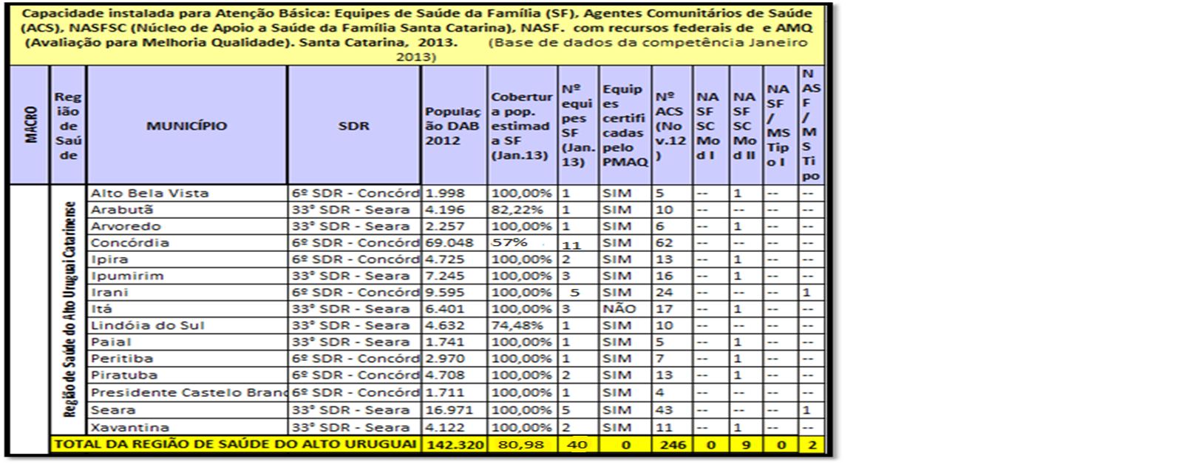

Fonte:DAB/MS

Fonte:DAB/MS

Capacidade Instalada da Atenção Básica, NASF, ACS, PMAC do Alto Vale
do Rio do Peixe

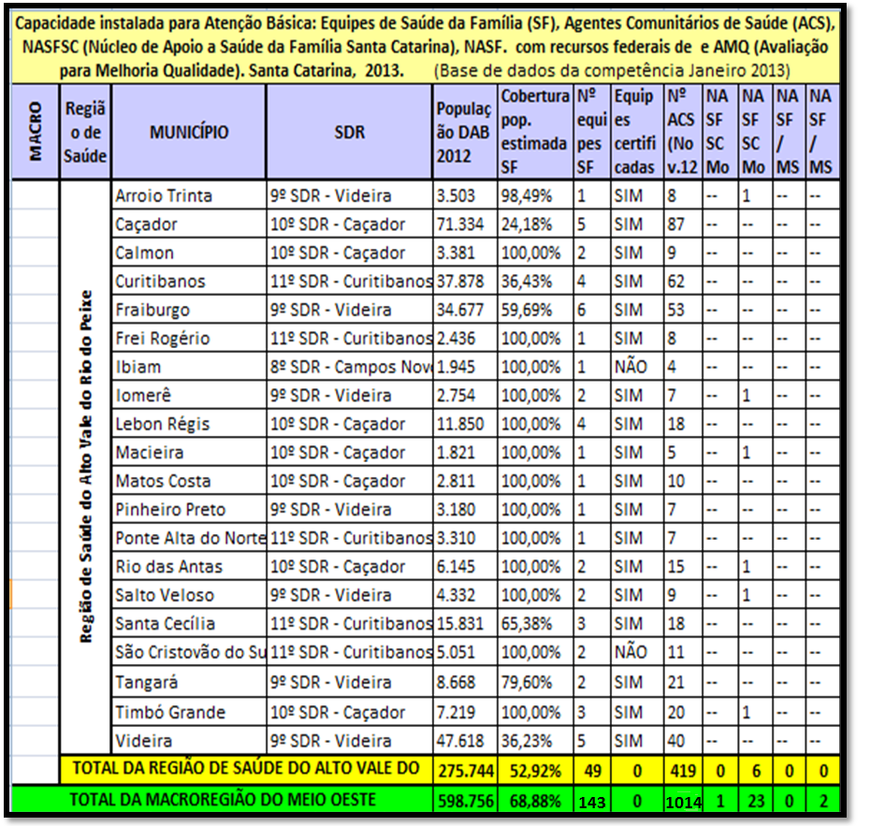
Fonte:DAB/MS

Cobertura Populacional da Atenção Básica segundo Município Macrorregião Meio Oeste

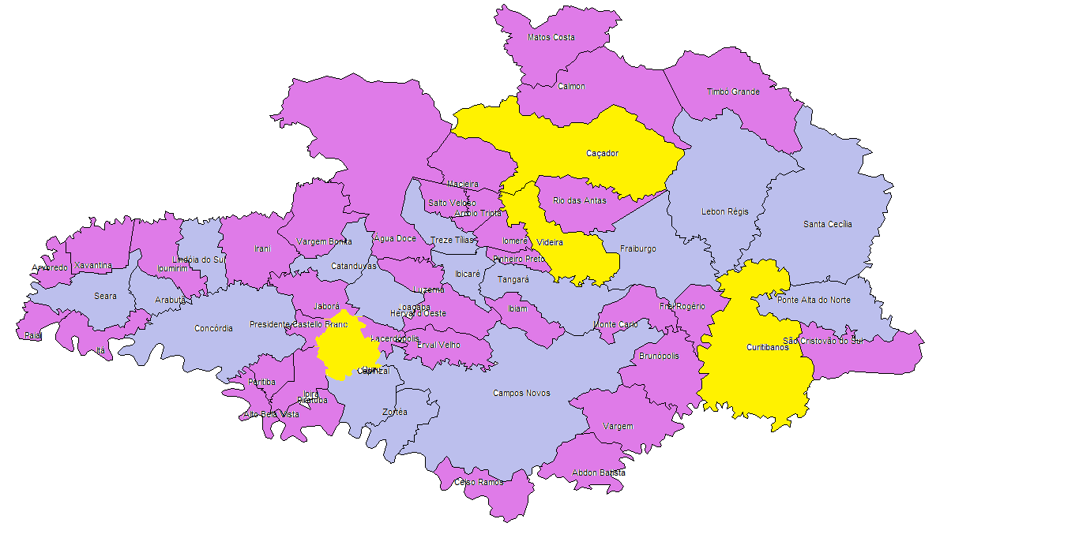

Cobertura de Atenção Básica de 0 á 50%
Cobertura de Atenção Básica de 50 á 99%
Cobertura de Atenção Básica de 100%

Fonte:DAB/MS

Situação da capacidade hospitalar instalada ( por região e municípios)
Meio Oeste

REGIÃO DE SAÚDE | MUNICÍPIO | CNES | ESTABELECIMENTO | ESFERA ADMINISTRATIVA | TIPO DE GESTÃO | NATUREZA DE ORGANIZAÇÃO
Meio Oeste | Água Doce | 2380188 | HOSPITAL NOSSA SENHORA DA PAZ | PRIVADA | ESTADUAL | ENTIDADE BENEFICENTE SEM FINS LUCRATIVOS
Meio Oeste | Campos Novos | 2379767 | FUNDACAO HOSPITALAR DR JOSE ATHANASIO | MUNICIPAL | ESTADUAL | ADMINISTRACAO DIRETA DA SAUDE (MS,SES e SMS)
Meio Oeste | Capinzal | 2380331 | HOSPITAL NOSSA SENHORA DAS DORES | PRIVADA | ESTADUAL | ENTIDADE BENEFICENTE SEM FINS LUCRATIVOS
Meio Oeste | CAPINZAL | 2380315 | HOSPITAL SAO JOSE | PRIVADA | DUPLA | EMPRESA PRIVADA
Meio Oeste | Catanduvas | 2691450 | HOSPITAL MUNICIPAL NOSSA SENHORA DO PERPETUO SOCORRO | MUNICIPAL | ESTADUAL | ADMINISTRACAO DIRETA DA SAUDE (MS,SES e SMS)
Meio Oeste | Erval Velho | 2707470 | HOSPITAL NOSSA SENHORA DE FATIMA | PRIVADA | ESTADUAL | ENTIDADE BENEFICENTE SEM FINS LUCRATIVOS
Meio Oeste | Joaçaba | 3039250 | HOSPITAL SAO MIGUEL | PRIVADA | MUNICIPAL | EMPRESA PRIVADA
Meio Oeste | Joaçaba | 2560771 | HOSPITAL UNIVERSITARIO SANTA TEREZINHA | PRIVADA | ESTADUAL | ENTIDADE BENEFICENTE SEM FINS LUCRATIVOS
Meio Oeste | Luzerna | 2300184 | HOSPITAL SAO ROQUE | PRIVADA | ESTADUAL | ENTIDADE BENEFICENTE SEM FINS LUCRATIVOS
Meio Oeste | Monte Carlo | 2380242 | UNIDADE MISTA DE SAUDE NOSSA SENHORA DE SALETE | MUNICIPAL | ESTADUAL | ADMINISTRACAO DIRETA DA SAUDE (MS,SES e SMS)
Meio Oeste | Treze Tílias | 2380099 | HOSPITAL TREZE TILIAS | PRIVADA | ESTADUAL | FUNDACAO PRIVADA
Fonte:CNES
Obs. Hospital de Treze Tílias e Catanduvas, não realizam mais partos, desativaram o centro cirúrgico.
Situação da capacidade hospitalar instalada ( por região e municípios)
Alto Vale do Rio do Peixe

REGIÃO DE SAÚDE | MUNICÍPIO | CNES | ESTABELECIMENTO | ESFERA ADMINISTRATIVA | TIPO DE GESTÃO | NATUREZA DE ORGANIZAÇÃO
Alto Vale do Rio do Peixe | Arroio Trinta | 2302780 | HOSPITAL SAO ROQUE | PRIVADA | DUPLA | ENTIDADE BENEFICENTE SEM FINS LUCRATIVOS
Alto Vale do Rio do Peixe | Caçador | 2301830 | HOSPITAL MAICE | PRIVADA | DUPLA | ENTIDADE BENEFICENTE SEM FINS LUCRATIVOS
Alto Vale do Rio do Peixe | Curitibanos | 2302101 | HOSPITAL HELIO ANJOS ORTIZ | PRIVADA | ESTADUAL | ENTIDADE BENEFICENTE SEM FINS LUCRATIVOS
Alto Vale do Rio do Peixe | Fraiburgo | 2302330 | HOSPITAL DIVINO ESPIRITO SANTO | PRIVADA | ESTADUAL | ENTIDADE BENEFICENTE SEM FINS LUCRATIVOS
Alto Vale do Rio do Peixe | Lebon Régis | 2691833 | HOSPITAL E MATERNIDADE SANTO ANTONIO | MUNICIPAL | DUPLA | ADMINISTRACAO DIRETA DA SAUDE (MS,SES e SMS)
Alto Vale do Rio do Peixe | Matos Costa | 2815761 | HOSPITAL MUNICIPAL SAO JOAO BATISTA | MUNICIPAL | DUPLA | ADMINISTRACAO DIRETA DA SAUDE (MS,SES e SMS)
Alto Vale do Rio do Peixe | Salto Veloso | 2302543 | FUNDACAO MEDICA SOCIAL RURAL SALTO VELOSO | PRIVADA | DUPLA | FUNDACAO PRIVADA
Alto Vale do Rio do Peixe | Santa Cecília | 5354706 | CLINICA SANTA CATARINA | PRIVADA | MUNICIPAL | EMPRESA PRIVADA
Alto Vale do Rio do Peixe | Santa Cecília | 2302748 | HOSPITAL E MATERNIDADE SANTA CECILIA | PRIVADA | DUPLA | ENTIDADE BENEFICENTE SEM FINS LUCRATIVOS
Alto Vale do Rio do Peixe | Tangará | 2691892 | HOSPITAL MUNICIPAL FREI ROGERIO | MUNICIPAL | DUPLA | ADMINISTRACAO INDIRETA - EMPRESA PUBLICA
Alto Vale do Rio do Peixe | Tangará | 2380129 | HOSPITAL SAO LUCAS LTDA | PRIVADA | DUPLA | EMPRESA PRIVADA
Alto Vale do Rio do Peixe | Videira | 2302500 | HOSPITAL SALVATORIANO DIVINO SALVADOR | PRIVADA | DUPLA | ENTIDADE BENEFICENTE SEM FINS LUCRATIVOS
Fonte:CNES
Situação da capacidade hospitalar instalada ( por região e municípios)
Alto Uruguai Catarinense

REGIÃO DE SAÚDE | MUNICÍPIO | CNES | ESTABELECIMENTO | ESFERA ADMINISTRATIVA | TIPO DE GESTÃO | NATUREZA DE ORGANIZAÇÃO
Alto Uruguai Catarinense | Arabutã | 2691493 | HOSPITAL OSVALDO CRUZ | PRIVADA | DUPLA | ENTIDADE BENEFICENTE SEM FINS LUCRATIVOS
Alto Uruguai Catarinense | Concórdia | 2303892 | HOSPITAL SAO FRANCISCO | PRIVADA | MUNICIPAL | ENTIDADE BENEFICENTE SEM FINS LUCRATIVOS
Alto Uruguai Catarinense | Ipira | 2691507 | HOSPITAL PIRATUBA IPIRA | PRIVADA | DUPLA | ENTIDADE BENEFICENTE SEM FINS LUCRATIVOS
Alto Uruguai Catarinense | Ipumirim | 6249604 | HOSPITAL SAO CAMILO | PRIVADA | ESTADUAL | ENTIDADE BENEFICENTE SEM FINS LUCRATIVOS
Alto Uruguai Catarinense | Ipumirim | 2557959 | UNIDADE MISTA DE SAUDE ARY GIOMBELLI | MUNICIPAL | DUPLA | ADMINISTRACAO DIRETA DA SAUDE (MS,SES e SMS)
Alto Uruguai Catarinense | Irani | 2557975 | HOSPITAL SAO JORGE LTDA | PRIVADA | ESTADUAL | EMPRESA PRIVADA
Alto Uruguai Catarinense | Itá | 2691566 | HOSPITAL SAO PEDRO ITA | PRIVADA | DUPLA | EMPRESA PRIVADA
Alto Uruguai Catarinense | Lindóia do Sul | 2691876 | HOSPITAL IZOLDE HUBNER DALMORA | PRIVADA | DUPLA | EMPRESA PRIVADA
Alto Uruguai Catarinense | Peritiba | 2689863 | ASSOCIACAO BENEFICENTE HOSPITALAR PERITIBA | PRIVADA | DUPLA | ENTIDADE BENEFICENTE SEM FINS LUCRATIVOS
Alto Uruguai Catarinense | Seara | 2304155 | HOSPITAL SAO ROQUE | PRIVADA | MUNICIPAL | ENTIDADE BENEFICENTE SEM FINS LUCRATIVOS
Alto Uruguai Catarinense | Xavantina | 2666138 | HOSPITAL SAO LUCAS | PRIVADA | DUPLA | EMPRESA PRIVADA
Fonte:CNES
Diante da capacidade instalada, percebemos que não há necessidade de novos leitos clínicos obstétricos para nossa região. Porem deve ser reorganizada a referência para gestante de alto risco da região do Alto Vale do Rio do Peixe. Tendo como proposta de Habilitação da gestação em alto risco no Hospital Hélio Anjos Ortis em Curitibanos. Para as regiões Meio Oeste e Alto Uruguai Catarinense as gestantes de alto risco serão referenciadas para o hospital São Francisco de Concórdia. Sendo que as duas instituições devem ofertar a integralidade da assistência a gestantes no pré e pós parto.

6.1 – Indicadores de Gestão

6.1.1 – Cobertura de Planos de Saúde - Beneficiários por 100 habitantes - Santa Catarina % de população de cobertura SUS

Percentual de População Coberta por Ano da Região do Meio Oeste Catarinense
Regiao/Mun | 2010 | 2011 | 2012 | Total
TOTAL | 30,35 | 31,42 | 28,37 | 30,04
.... Abdon Batista | 13,27 | 13,24 | 12,30 | 12,93
.... Água Doce | 12,76 | 13,41 | 11,16 | 12,44
.... Brunópolis | 2,04 | 7,89 | 6,70 | 5,52
.... Campos Novos | 14,91 | 16,70 | 13,84 | 15,15
.... Capinzal | 89,73 | 89,76 | 84,13 | 87,86
.... Catanduvas | 19,32 | 19,80 | 17,92 | 19,01
.... Celso Ramos | 7,29 | 10,38 | 6,92 | 8,20
.... Erval Velho | 12,09 | 12,57 | 9,35 | 11,33
.... Herval d'Oeste | 31,58 | 33,16 | 29,16 | 31,30
.... Ibicaré | 23,51 | 18,50 | 16,70 | 19,58
.... Jaborá | 13,12 | 13,15 | 11,30 | 12,52
.... Joaçaba | 29,56 | 30,41 | 26,07 | 28,67
.... Lacerdópolis | 20,69 | 21,90 | 17,07 | 19,88
.... Luzerna | 19,38 | 21,01 | 19,66 | 20,01
.... Monte Carlo | 8,76 | 11,08 | 10,39 | 10,08
.... Ouro | 50,58 | 50,54 | 46,08 | 49,07
.... Treze Tílias | 13,59 | 14,98 | 16,76 | 15,13
.... Vargem | 1,32 | 2,31 | 1,86 | 1,82
.... Vargem Bonita | 32,99 | 33,35 | 32,23 | 32,86
.... Zortéa | 86,99 | 88,77 | 85,03 | 86,93
Fonte:PNAD

Percentual de População Coberta por Ano Segundo Região de Saúde
Alto Uruguai Catarinense
Município | 2010 | 2011 | 2012 | Total
TOTAL | 25,92 | 26,35 | 25,48 | 25,92
Alto Bela Vista | 18,80 | 19,12 | 16,52 | 18,15
Arabutã | 8,78 | 9,27 | 10,53 | 9,53
Arvoredo | 3,81 | 4,03 | 1,82 | 3,22
Concórdia | 35,94 | 36,22 | 35,09 | 35,75
Ipira | 19,19 | 19,89 | 17,13 | 18,74
Ipumirim | 12,63 | 13,02 | 16,39 | 14,02
Irani | 15,28 | 15,77 | 15,28 | 15,44
Itá | 21,37 | 23,37 | 22,04 | 22,26
Lindóia do Sul | 13,61 | 13,90 | 13,28 | 13,60
Paial | 4,42 | 5,28 | 4,07 | 4,59
Peritiba | 15,29 | 15,08 | 12,26 | 14,22
Piratuba | 19,49 | 19,86 | 18,54 | 19,30
Presidente Castello Branco | 8,35 | 8,77 | 6,72 | 7,95
Seara | 25,00 | 25,27 | 24,45 | 24,91
Xavantina | 4,44 | 4,34 | 2,46 | 3,75
Fonte : PNAD

Percentual de População Coberta Região de Saúde Alto Vale do Rio do Peixe
Período: 2010-2012

Regiao/Mun | 2010 | 2011 | 2012 | Total
TOTAL | 24,68 | 25,33 | 21,91 | 23,97
Arroio Trinta | 19,79 | 21,32 | 18,55 | 19,89
Caçador | 18,72 | 18,68 | 17,73 | 18,38
Calmon | 6,08 | 7,51 | 5,96 | 6,52
Curitibanos | 15,29 | 16,29 | 11,15 | 14,23
Fraiburgo | 14,57 | 15,44 | 13,85 | 14,62
Frei Rogério | 5,78 | 6,36 | 3,75 | 5,31
Ibiam | 8,02 | 9,72 | 5,97 | 7,90
Iomerê | 13,91 | 14,31 | 11,13 | 13,11
Lebon Régis | 8,62 | 8,73 | 6,42 | 7,92
Macieira | 7,83 | 9,50 | 8,48 | 8,60
Matos Costa | 4,90 | 4,91 | 2,98 | 4,27
Pinheiro Preto | 19,70 | 19,34 | 15,89 | 18,30
Ponte Alta do Norte | 3,88 | 4,11 | 3,26 | 3,75
Rio das Antas | 27,59 | 28,59 | 25,51 | 27,23
Salto Veloso | 73,47 | 74,72 | 72,53 | 73,57
Santa Cecília | 6,49 | 6,97 | 4,99 | 6,15
São Cristovão do Sul | 3,29 | 3,31 | 3,38 | 3,33
Tangará | 12,09 | 12,51 | 8,88 | 11,16
Timbó Grande | 3,82 | 3,52 | 2,52 | 3,28
Videira | 69,20 | 70,46 | 60,95 | 66,85
Fonte : PNAD

Localização dos Hospitais em relação ao número de leitos existentes

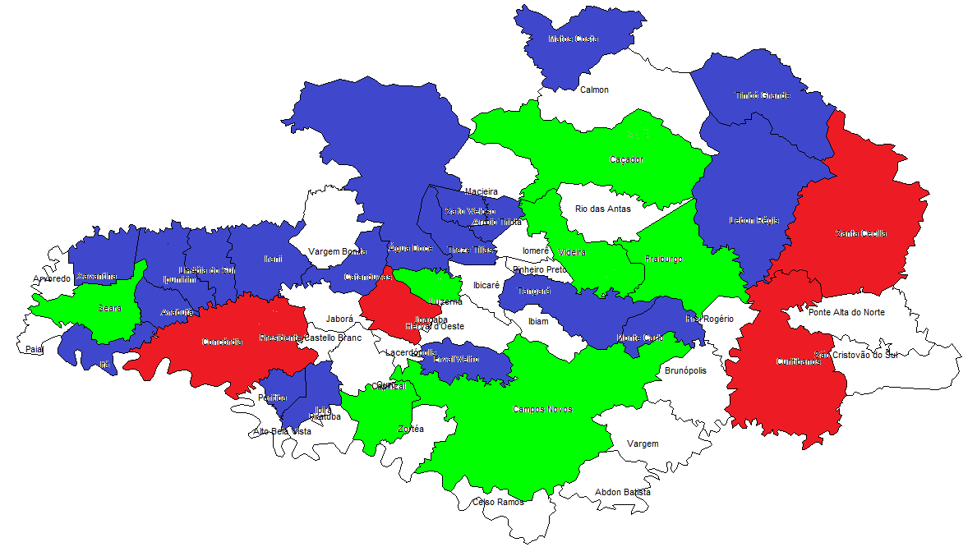
Legenda

Hospitais mais 100 leitos
Hospitais 50 a 100
Hospitais menos 50

Os leitos de UTI já existentes na região são 42 adultos e 21 pediátrico e neonatal, somando 63 leitos em terapia Intensiva, perfazendo um total de 5,2% dos leitos clínicos existentes, sendo eles distribuídos nos Hospitais abaixo:

Hospital | Município | Adulto | Pediátrico | Neonatal | Total
Hospital são Francisco | Concórdia | 10 | 05 | 05 | 20
Hospital Santa Terezinha de Joaçaba | Joaçaba | 10 | - | - | 10
Hospital Salvatoriano Divino Salvador | Videira | 08 | - | - | 08
Hospital Maice | Caçador | 06 | 01 |  | 07
Hospital Hélio Anjos Ortiz | Curitibanos | 08 | 03 | 07 | 18
Total |  | 42 | 09 | 12 | 63

A recomendação do Ministério da saúde pela portaria 1.101/2002 é que 4 a 10% dos leitos hospitalares sejam destinados a cuidados intensivos. Abaixo o quadro demonstra a necessidade de leitos conforme a portaria por região de saúde dos leitos existentes.

Necessidade de leitos de UTI Adulto previsto de pela Rede de Urgência e Emergência

 | Alto Vale Uruguai | Alto Vale do Rio do Peixe | Meio Oeste | Total Necessidade
Total de leitos região | 340 | 442 | 407 | 1.189
4% do total de leitos | 13,6 | 17,6 | 16,2 | 47,5
6% do total de leitos | 20,4 | 26,5 | 24,4 | 71,3
10% do total de leitos | 34,0 | 44,2 | 40,7 | 118,9

Percebemos então que do total de leitos de UTI já existentes na nossa macrorregião soma 5,3% do total de leitos existentes são de UTI.

VII – SERVIÇO DE ATENDIMENTO MOVEL DE URGENCIA - SAMU.

A regulação dos casos de Urgência e Emergência se dá exclusivamente pela Central de Regulação Macrorregional do SAMU que abrange todos os 56 municípios.
O SAMU - Serviço de Atendimento Móvel de Urgência da macrorregião do Meio Oeste Catarinense é oferecido pela central de regulação com sede em Joaçaba - SC e faz parte de um Sistema Regionalizado e Hierarquizado, capaz de transportar o paciente com segurança e acompanhado por profissionais da saúde até a porta de entrada de urgência e emergência mais próxima. Além disto, realiza através da central de regulação médica as transferências inter-hospitalares das referencias e contrarreferencias conforme portaria 1010 de 21 de Maio de 2012.
A distribuição da Unidades de Suporte Avançado de Vida (UTI Móveis) e das Unidades de Suporte Básico de Vida que atendem a macrorregião Meio Oeste estão apresentadas nos quadros abaixo.
Distribuição de ambulâncias de USAS na Macrorregião Meio Oeste

Município | USA | Municípios Atendidos
Joaçaba | 1 | Abdom Batista, Água Doce, Arabuta, Arvoredo, Campos Novos, Capinzal, Catanduvas, Celso Ramos, Concórdia, Erval Velho, Herval d’ Oeste, Ibiam, Ibicaré, Ipira, Ipumirim, Irani, Ita, Jaborá, Joaçaba, Lacerdópolis, Lindóia do Sul, Luzerna, Ouro, Paial, Peritiba, Piratuba, Presidente Castelo Branco, Seara, Tangara, Treze Tílias, Vargem Bonita, Vargem, Xavantina, Zortéa,
Curitibanos | 1 | Brunópolis, Curitibanos, Frei Rogério, Monte Carlo, Ponte Alta do Norte, Santa Cecília, São Cristóvão do Sul.
Caçador | 1 | Arroio Trinta, Caçador, Calmon, Fraiburgo, Iomerê Lebon Regis, Maciera, Matos Costa, Pinheiro Preto, Rio das Antas, Salto Veloso, Timbó Grande, Videira

Distribuição de ambulâncias de USB na Macrorregião Meio Oeste
Município | USB | Municípios Atendidos
Campos Novos | 1 | Abdom Batista, Celso Ramos, Vargem,
Concórdia | 1 | Arabuta, Ipira, Ipumirim, Irani, Lindóia do Sul, Peritiba, Piratuba.
Curitibanos | 1 | Brunópolis, Frei Rogério, São Cristóvão do Sul,
Fraiburgo | 1 | Lebon Regis, Monte Carlo
Iomere | 1 | Arroio Trinta, Maciera, Salto Veloso e Treze Tílias.
Jaborá | 1 | Presidente Castelo Branco.
Joaçaba | 1 | Água Doce, Capinzal, Catanduvas, Erval Velho, Herval d’ Oeste, Lacerdópolis, Luzerna, Ouro Vargem Bonita e Zortéa.
Matos Costa | 1 | Calmon
Santa Cecília | 1 | Ponte Alta do Norte e Timbó Grande.
Seara | 1 | Arvoredo, Ita, Paial e Xavantina.
Tangara | 1 | Ibiam, Ibicaré, e Pinheiro Preto.
Videira | 1 | Caçador e Rio das Antas.
TOTAL | 12

DISTRIBUIÇÃO DAS UNIDADES MOVEÍS EXISTENTES - SAMU
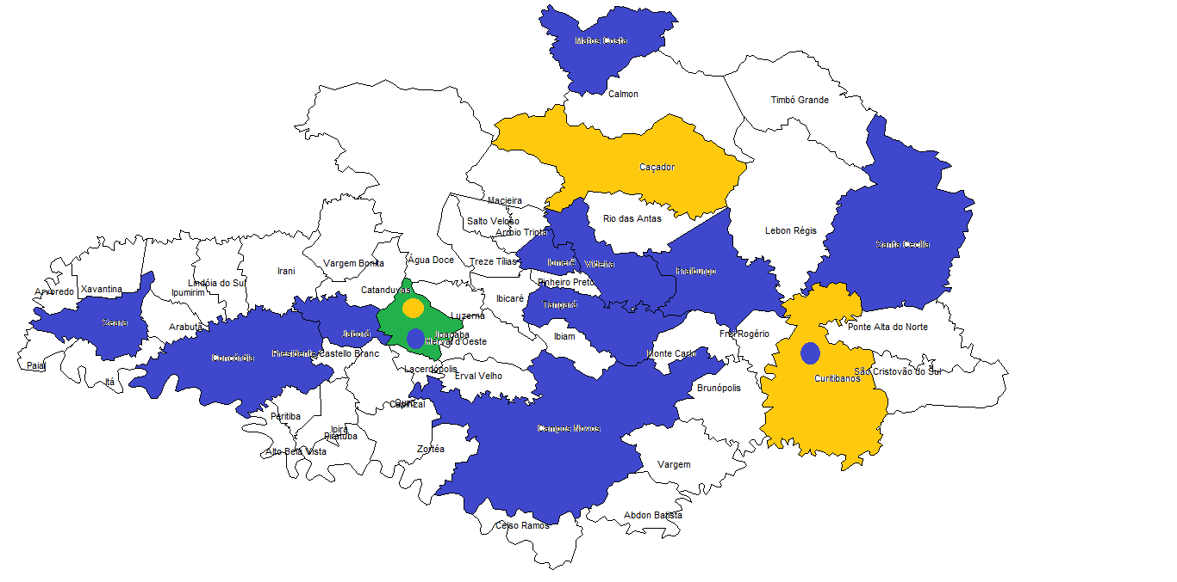
USA
USB
CENTRAL

Avaliando o tempo resposta estipulado pelo Ministério da Saúde que é entre 15 e 20min encontramos a necessidade da implantação de novas unidades do SAMU conforme mapa abaixo.

Proposta na Rede de Urgência/Emergência para Ampliações da Capacidade SAMU 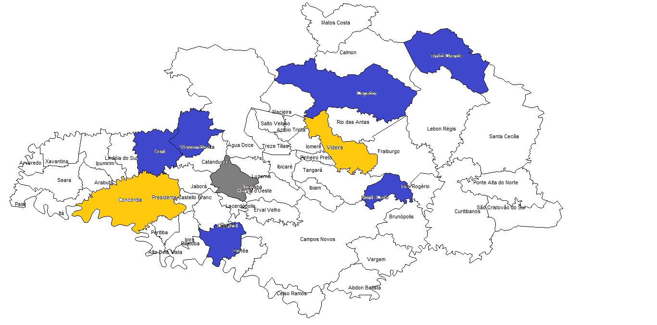

USA
USB
SAMU AEREO

7.1 – Unidades De Pronto Atendimento- UPA
Em relação às UPAS, observa-se que ate o momento não possuímos nenhuma unidade habilitada. No quadro abaixo apresentamos as UPAs que estão em fase final de construção e as Upas aprovadas.
A meta agora é habilitar e posteriormente qualificar as UPAs.

Situação das UPAs no Meio Oeste
MUNICÍPIO | Quantidade/tipo | Previsão Inicio Atividades
Concórdia | UPA PI - (Aguardando início das obras) | Novembro 2014
Herval D'Oeste | UPA PI - (Fase Final de Construção) | Outubro 2013
Videira | UPA PI - (Em construção) | Dezembro 2013
Fraiburgo | UPA PI-( Aguardando inicio das obras) | Junho 2014
Caçador | UPA PI- (Projeto em fase de adequação ) | Junho 2014

Distribuição das UPAs com Municípios.

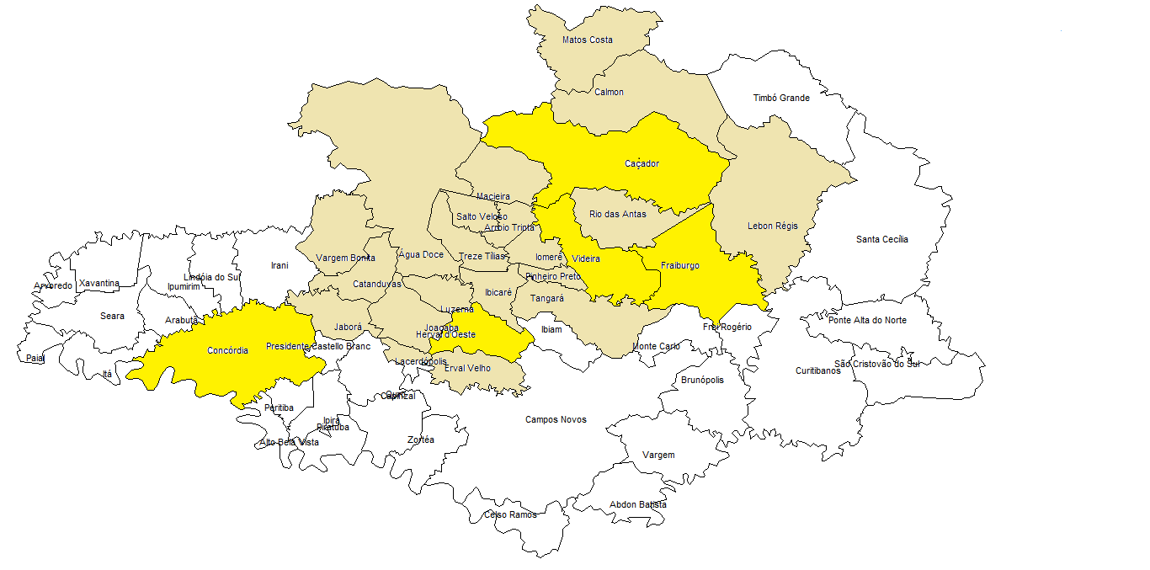

UPAs
MUNICIPIOS REFERENCIADOS

7.2 - Salas de Estabilização - SE

Atendendo aos critérios para implantação das Salas de Estabilizações na Rede de Atenção à Saúde e avaliando a necessidade de diminuir o tempo resposta nos atendimentos de pacientes críticos/graves solicitamos a habilitação dos hospitais, entendendo que os mesmos já são porta de entrada de uma determinada região e já possuem médicos plantão 24horas para atendimentos do serviço:
- Hospital Nossa Senhora das Dores – Capinzal – Região Meio Oeste
- Fundação Hospitalar Dr. José Athanasio – Campos Novos – Região Meio Oeste
- Unidade Mista de Saúde Nossa Senhora de Salete – Monte Carlo – Região Meio Oeste
- Fundação Medica Social Rural Salto Veloso – Salto Veloso - Alto Vale do Rio do Peixe
- Fundação Hospitalar Municipal Moises Dias – Timbó Grande - Alto Vale do Rio do Peixe
- Pronto Atendimento Municipal Lauro Baltazar – Santa Cecília - Alto Vale do Rio do Peixe
- Hospital São Jorge LTDA – Irani - Alto Uruguai Catarinense
- Hospital São Roque – Seara – Alto Uruguai Catarinense

Distribuição das Salas de Estabilização aos Municípios
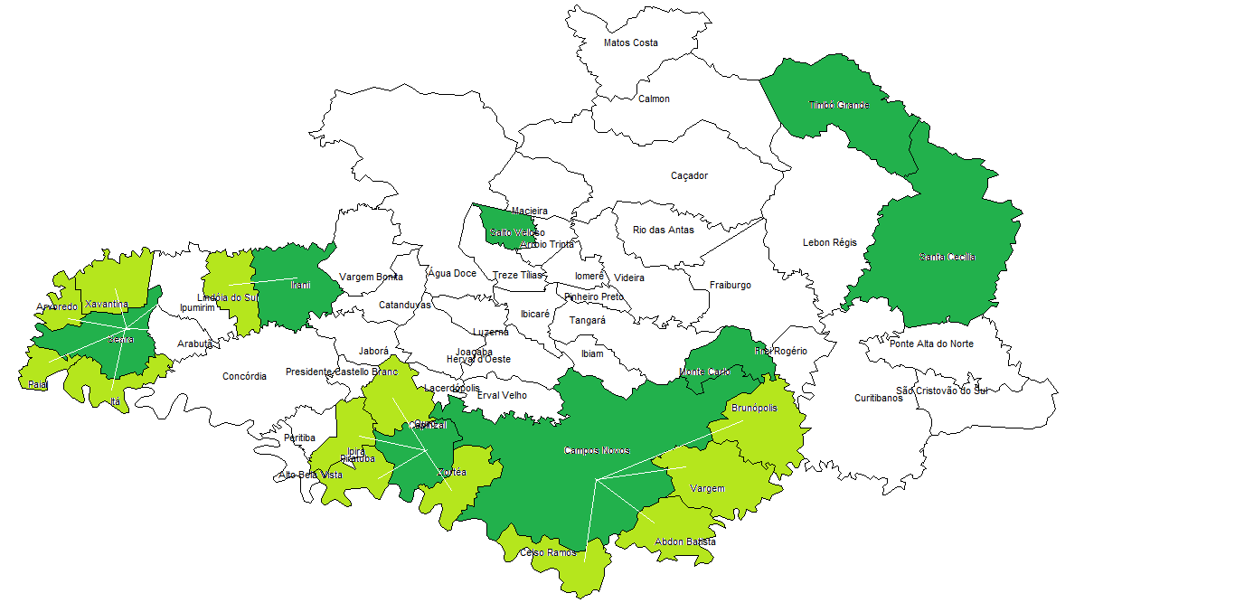

Componente Hospitalar
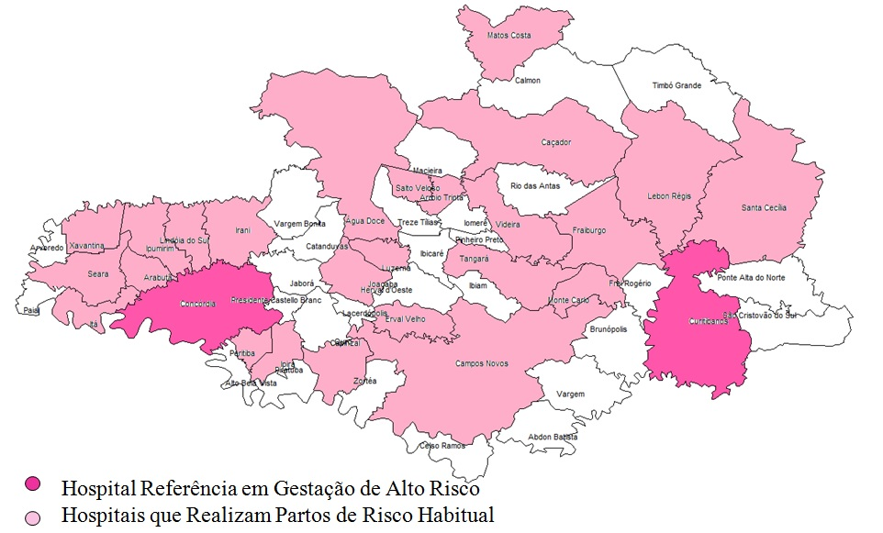

DEMOSTRATIVO DOS LEITOS DE UTI PROPOSTOS NA REDE DE URGÊNCIA E EMERGÊNCIA

Total de leitos UTI EXISTENTES Total de Leitos UTI FUTURO
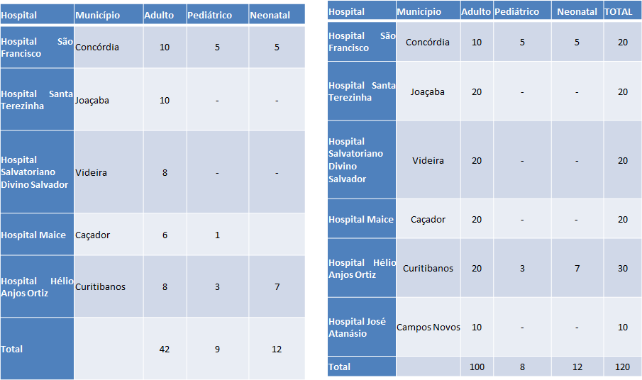
Fonte:CNES
NECESSIDADE DE LEITOS PARA REFERENCIA REGIÃO MEIO E OESTE E ALTO URUGUAI CATARINENSE – Hospital São Francisco de Concordia
Tipo de Leito Hospitalar | Numero de Leitos Referenciados | Quantitativo por Região  Alto Uruguai | Quantitativo por Região  Meio Oeste
Leitos UTI Adulto | 02 | 01 | 01
Leitos UTI Neonatal tipo II | 05 | 02 | 03
Unidade de Cuidados Intermediário Neonatal | 05 | 02 | 03
Unidade de Cuidados Intermediário Neonatal Canguru | 03 | 01 | 02
Leitos para Gestação de Alto Risco | 07 | 03 | 04

NECESSIDADE DE LEITOS PARA REFERENCIA REGIÃO ALTO VALE DO RIO DO PEIXE – Hospital Helio Anjos Ortiz - Curitibanos
Tipo de Leito Hospitalar | Numero de Leitos Referenciados
Leitos UTI Adulto | 02
Leitos UTI Neonatal tipo II | 06
Unidade de Cuidados Intermediário Neonatal | 06
Unidade de Cuidados Intermediário Neonatal Canguru | 03
Leitos para Gestação de Alto Risco | 08

Mapa das referencias e leitos UTI

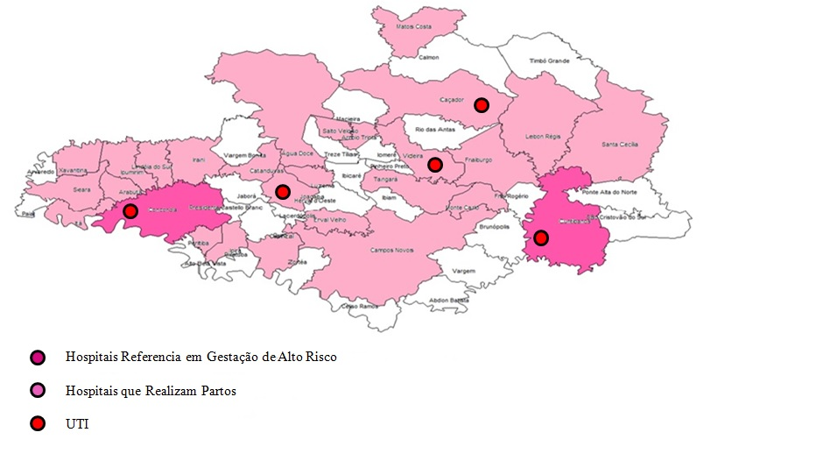
UTI ADULTO UTI NEONATAL GESTAÇÃO DE ALTO RISCO REGIÃO ALTO VALE DO RIO DO PEIXE
UTI ADULTO - UTI NEONATAL - GESTAÇÃO DE ALTO RISCO REGIÃO ALTO URUGUAI CATARINENSE E MEIO OESTE

Mapa dos municípios em que as gestantes de alto risco são referenciadas

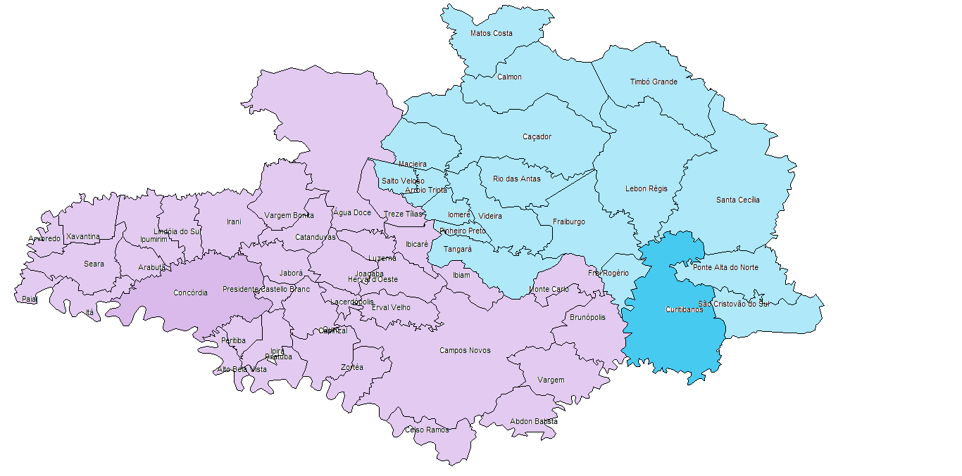
REFERENCIA PARA A REGIÃO ALTO URUGUAI CATARINENSE E MEIO OESTE

REFERENCIA PARA A REGIÃO ALTO VALE DO RIO DO PEIXE
REFERENCIA PARA A REGIÃO ALTO VALE DO RIO DO PEIXE

UNIDADES REFERENCIA PARA GESTANTES
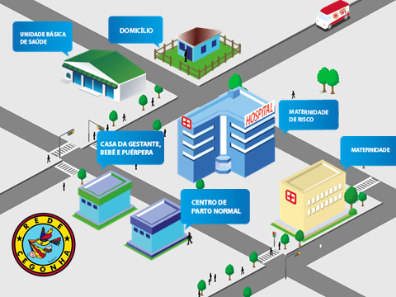
Componente Sistema Logístico: Transporte Sanitário e Regulação:

A regulação de sistemas de saúde definidas a partir dos princípios e diretrizes do SUS, tem como objetivo garantir a adequada prestação de serviços a população e definida como uma estrutura operacional que, atua sobre a demanda e ofertas disponíveis da atenção a saúde sendo capaz de oferecer a melhor resposta possível para um problema assistencial específico, organizada em rede informatizada, regionalizada e resolutiva nos vários níveis de complexidade do processo assistencial.
A Central de Regulação Regional abrange os 55 municipios da Macrorregião Meio Oeste , e regula os fluxos pactuados das demandas recebidas da rede cegonha , nas situações de urgência, do acesso ao transporte seguro para as gestantes, as puérperas e os recém nascidos de alto risco, por meio do Sistema de Atendimento Móvel de Urgência - SAMU Cegonha, cujas ambulâncias de suporte avançado estão devidamente equipadas com incubadoras e ventiladores neonatais; implantação do modelo "Vaga Sempre", com a elaboração e a implementação do plano de vinculação da gestante ao local de ocorrência do parto; e
A central terá o mapeamento da rede e conhecendo a sua real capacidade, bem como a conhecerá a situação contratual dos estabelecimento de saúde
Possuir um mapa dos leitos, instrumento dinâmico que mostra a situação da ocupação dos leitos em tempo real.
A regulação assistencial desta forma estará viabilizando a real e efetiva hierarquização da rede de serviços de saúde, estará qualificando a gestão e contribuindo para a garantia da integralidade e da equidade da atenção. Garantir a adequada referencia regulada para os gestantes/recém nascidos que tendo recebido atendimento inicial, em qualquer nível da rede necessitem de acesso aos meios adicionais de atenção.
A regulação deve encaminhar corretamente a gestante/recém nascido, ao ponto de atenção mais certo, pronto para a assistência mais eficaz no menor tempo possível.

Essa Central atende, diretamente, solicitações de leitos provenientes de Estabelecimentos de Saúde situados na Macrorregião (CIRs Joaçaba, Concórdia e Videira) Abaixo mapas dos fluxos regulados pela Central de Regulação Hospitalar.

Serviços Regulados pela Central de Regulação de Leitos

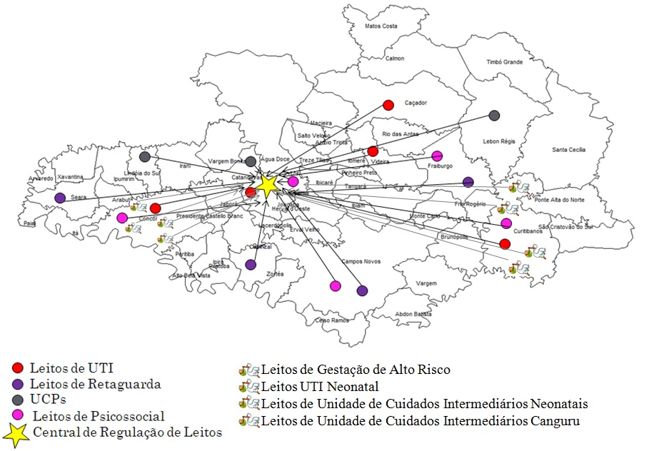

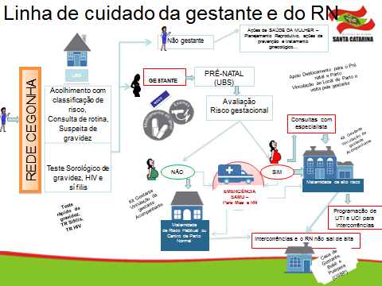

VIII – PLANO DE AÇÃO REGIONAL

8.1 Componente Pré Natal

PROGRAMAÇÃO PRE NATAL REGIÃO DE SAÚDE MEIO OESTE

COMPONENTE PRÉ-NATAL
REGIÃO DE SAÚDE | MUNICÍPIO | COD. IBGE | NASCIDOS VIVOS (SINASC, 2012) | ESTIMATIVA DE GESTANTES SUS
Meio Oeste | Abdon Batista | 420005 | 33 | 23
Meio Oeste | Água Doce | 420040 | 91 | 65
Meio Oeste | Brunópolis | 420287 | 33 | 23
Meio Oeste | Campos Novos | 420360 | 470 | 334
Meio Oeste | Capinzal | 420390 | 296 | 210
Meio Oeste | Catanduvas | 420400 | 139 | 99
Meio Oeste | Celso Ramos | 420415 | 36 | 26
Meio Oeste | Erval Velho | 420520 | 50 | 36
Meio Oeste | Herval d'Oeste | 420670 | 275 | 195
Meio Oeste | Ibicaré | 420680 | 39 | 28
Meio Oeste | Jaborá | 420860 | 49 | 35
Meio Oeste | Joaçaba | 420900 | 324 | 230
Meio Oeste | Lacerdópolis | 420920 | 20 | 14
Meio Oeste | Luzerna | 421003 | 48 | 34
Meio Oeste | Monte Carlo | 421105 | 150 | 107
Meio Oeste | Ouro | 421180 | 78 | 55
Meio Oeste | Treze Tílias | 421850 | 95 | 67
Meio Oeste | Vargem | 421915 | 24 | 17
Meio Oeste | Vargem Bonita | 421917 | 56 | 40
Meio Oeste | Zortéa | 421985 | 42 | 30

ESTIMATIVA DE GESTANTES SUS
(10) | ESTIMATIVA DE GESTANTES SUS ((6) + 10%) | 1.834
(11) | ESTIMATIVA DE GESTANTES SUS - RISCO HABITUAL ((10) * 0,85) | 1.559
(12) | ESTIMATIVA DE GESTANTES SUS - ALTO RISCO ((10) * 0,15) | 275

Serviços para Todas as Gestantes SUS

Procedimento | Parâmetro | Total Programado
TESTE RÁPIDO DE GRAVIDEZ* | 1 EXAME / GESTANTE | 1.834
DETERMINACAO DIRETA E REVERSA DE GRUPO ABO | 1 EXAME / GESTANTE | 1.834
PESQUISA DE FATOR RH (INCLUI D FRACO) | 1 EXAME / GESTANTE | 1.834
ELETROFORESE DE HEMOGLOBINA* | 1 EXAME / GESTANTE | 1.834
ANALISE DE CARACTERES FISICOS, ELEMENTOS E SEDIMENTO DA URINA | 2 EXAMES / GESTANTE | 3.668
CULTURA DE BACTERIAS P/ IDENTIFICACAO* | 1 EXAME / GESTANTE | 1.834
DOSAGEM DE GLICOSE | 2 EXAMES / GESTANTE | 3.668
VDRL P/ DETECCAO DE SIFILIS EM GESTANTE | 2 EXAMES / GESTANTE | 3.668
HEMATOCRITO | 2 EXAMES / GESTANTE | 3.668
DOSAGEM DE HEMOGLOBINA | 2 EXAMES / GESTANTE | 3.668
PESQUISA DE ANTICORPOS IGM ANTITOXOPLASMA | 1 EXAME / GESTANTE | 1.834
PESQUISA DE ANTIGENO DE SUPERFICIE DO VIRUS DA HEPATITE B (HBSAG) | 1 EXAME / GESTANTE | 1.834
PESQUISA DE ANTICORPOS ANTI-HIV-1 + HIV-2 (ELISA) | 2 EXAMES / GESTANTE | 3.668
ULTRA-SONOGRAFIA OBSTETRICA | 1 EXAME PARA 100% DE GESTANTES | 1.834
DOSAGEM DE PROTEINAS (URINA DE 24 HORAS)* | 1 EXAME PARA 30% DO TOTAL DE GESTANTES | 550
TESTE INDIRETO DE ANTIGLOBULINA HUMANA (TIA)* | 1 EXAME PARA 30% DO TOTAL DE GESTANTES | 550
EXAME CITOPATOLOGICO CERVICO-VAGINAL/MICROFLORA* | 1 EXAME / GESTANTE | 1.834
PESQUISA DE GONADOTROFINA CORIONICA | 1 EXAME / GESTANTE | 1.834
CONSULTA PRE-NATAL | 1 EXAME / GESTANTE (1ª CONSULTA) | 1.834
ATIVIDADE EDUCATIVA / ORIENTAÇÃO EM GRUPO NA ATENÇÃO BÁSICA | 4 REUNIÕES / GESTANTE | 7.336

Pré-natal risco habitual ( 85% das Gestantes SUS)
Procedimento | Parâmetro | Total Programado
CONSULTA PRE-NATAL - MÉDICO | 2 CONSULTAS / GESTANTE | 3.118
CONSULTA PRE-NATAL - ENFERMAGEM | 3 CONSULTAS / GESTANTE | 4.677
PRIMEIRA CONSULTA ODONTOLOGICA PROGRAMÁTICA | 1 CONSULTA / GESTANTE | 1559
CONSULTA PUERPERAL | 1 CONSULTA / PUÉRPERA | 1559

Pré-Natal Alto Risco (15% de Todas as Gestantes)
(12) | ESTIMATIVA DE GESTANTES SUS - ALTO RISCO ((10) * 0,15) | 275

Pré-Natal Alto Risco (70% do Total de Gestantes de Alto Risco)
Procedimento | Parâmetro | Total Programado
CONSULTA MEDICA EM ATENÇÃO ESPECIALIZADA | 5 CONSULTAS / GESTANTE DE ALTO RISCO | 960
DETERMINACAO DE CURVA GLICEMICA (2 DOSAGENS) | 1 TESTE / GESTANTE DE ALTO RISCO | 192
ULTRA-SONOGRAFIA OBSTETRICA | 2 EXAMES / GESTANTE DE ALTO RISCO | 384

Pré-Natal Alto Risco (30% do Total de Gestantes de Alto Risco)
Procedimento | Parâmetro | Total Programado
CONTAGEM DE PLAQUETAS* | 1 EXAME / GESTANTE | 82
DOSAGEM DE PROTEINAS (URINA DE 24 HORAS)* | 1 EXAME / GESTANTE | 82
DOSAGEM DE UREIA* | 1 EXAME / GESTANTE | 82
DOSAGEM DE CREATININA* | 1 EXAME / GESTANTE | 82
DOSAGEM DE ACIDO URICO* | 1 EXAME / GESTANTE | 82
ELETROCARDIOGRAMA* | 1 EXAME / GESTANTE | 82
ULTRA-SONOGRAFIA OBSTETRICA C/ DOPPLER COLORIDO E PULSADO* | 1 EXAME / GESTANTE | 82
TOCOCARDIOGRAFIA ANTE-PARTO* | 1 EXAME / GESTANTE | 82
CONSULTA DE PROFISSIONAIS DE NIVEL SUPERIOR NA ATENÇÃO ESPECIALIZADA (EXCETO MÉDICO)* | 1 EXAME / GESTANTE | 82

Região de Saúde Alto Uruguai Catarinense

COMPONENTE PRÉ-NATAL
REGIÃO DE SAÚDE | MUNICÍPIO | COD. IBGE | NASCIDOS VIVOS (SINASC, 2012) | ESTIMATIVA DE GESTANTES SUS
Alto Uruguai Catarinense | Alto Bela Vista | 4200754 | 18 | 14
Alto Uruguai Catarinense | Arabutã | 4201273 | 42 | 32
Alto Uruguai Catarinense | Arvoredo | 4201653 | 24 | 18
Alto Uruguai Catarinense | Concórdia | 4204301 | 917 | 688
Alto Uruguai Catarinense | Ipira | 4207601 | 54 | 41
Alto Uruguai Catarinense | Ipumirim | 4207700 | 79 | 59
Alto Uruguai Catarinense | Irani | 4207809 | 112 | 84
Alto Uruguai Catarinense | Itá | 4208005 | 73 | 55
Alto Uruguai Catarinense | Lindóia do Sul | 4209854 | 55 | 41
Alto Uruguai Catarinense | Paial | 4211876 | 28 | 21
Alto Uruguai Catarinense | Peritiba | 4212601 | 27 | 20
Alto Uruguai Catarinense | Piratuba | 4213104 | 49 | 37
Alto Uruguai Catarinense | Presidente Castello Branco | 4213906 | 13 | 10
Alto Uruguai Catarinense | Seara | 4217501 | 186 | 140
Alto Uruguai Catarinense | Xavantina | 4219606 | 37 | 28

ESTIMATIVA DE GESTANTES SUS
(10) | ESTIMATIVA DE GESTANTES SUS ((6) + 10%) | 1.414
(11) | ESTIMATIVA DE GESTANTES SUS - RISCO HABITUAL ((10) * 0,85) | 1.202
(12) | ESTIMATIVA DE GESTANTES SUS - ALTO RISCO ((10) * 0,15) | 212

Serviços para Todas as Gestantes SUS

Procedimento | Parâmetro | Total Programado
TESTE RÁPIDO DE GRAVIDEZ* | 1 EXAME / GESTANTE | 1.414
DETERMINACAO DIRETA E REVERSA DE GRUPO ABO | 1 EXAME / GESTANTE | 1.414
PESQUISA DE FATOR RH (INCLUI D FRACO) | 1 EXAME / GESTANTE | 1.414
ELETROFORESE DE HEMOGLOBINA* | 1 EXAME / GESTANTE | 1.414
ANALISE DE CARACTERES FISICOS, ELEMENTOS E SEDIMENTO DA URINA | 2 EXAMES / GESTANTE | 2.828
CULTURA DE BACTERIAS P/ IDENTIFICACAO* | 1 EXAME / GESTANTE | 1.414
DOSAGEM DE GLICOSE | 2 EXAMES / GESTANTE | 2.828
VDRL P/ DETECCAO DE SIFILIS EM GESTANTE | 2 EXAMES / GESTANTE | 2.828
HEMATOCRITO | 2 EXAMES / GESTANTE | 2.828
DOSAGEM DE HEMOGLOBINA | 2 EXAMES / GESTANTE | 2.828
PESQUISA DE ANTICORPOS IGM ANTITOXOPLASMA | 1 EXAME / GESTANTE | 1.414
PESQUISA DE ANTIGENO DE SUPERFICIE DO VIRUS DA HEPATITE B (HBSAG) | 1 EXAME / GESTANTE | 1.414
PESQUISA DE ANTICORPOS ANTI-HIV-1 + HIV-2 (ELISA) | 2 EXAMES / GESTANTE | 2.828
ULTRA-SONOGRAFIA OBSTETRICA | 1 EXAME PARA 100% DE GESTANTES | 1.414
DOSAGEM DE PROTEINAS (URINA DE 24 HORAS)* | 1 EXAME PARA 30% DO TOTAL DE GESTANTES | 424
TESTE INDIRETO DE ANTIGLOBULINA HUMANA (TIA)* | 1 EXAME PARA 30% DO TOTAL DE GESTANTES | 424
EXAME CITOPATOLOGICO CERVICO-VAGINAL/MICROFLORA* | 1 EXAME / GESTANTE | 1.414
PESQUISA DE GONADOTROFINA CORIONICA | 1 EXAME / GESTANTE | 1.414
CONSULTA PRE-NATAL | 1 EXAME / GESTANTE (1ª CONSULTA) | 1.414
ATIVIDADE EDUCATIVA / ORIENTAÇÃO EM GRUPO NA ATENÇÃO BÁSICA | 4 REUNIÕES / GESTANTE | 5.656

Pré-natal risco habitual ( 85% das Gestantes SUS)

(11) | ESTIMATIVA DE GESTANTES SUS - RISCO HABITUAL ((10) * 0,85) | 1.202

Procedimento | Parâmetro | Total Programado
CONSULTA PRE-NATAL - MÉDICO | 2 CONSULTAS / GESTANTE | 2.404
CONSULTA PRE-NATAL - ENFERMAGEM | 3 CONSULTAS / GESTANTE | 3.606
PRIMEIRA CONSULTA ODONTOLOGICA PROGRAMÁTICA | 1 CONSULTA / GESTANTE | 1202
CONSULTA PUERPERAL | 1 CONSULTA / PUÉRPERA | 1202

Pré-Natal Alto Risco (15% de Todas as Gestantes)

(12) | ESTIMATIVA DE GESTANTES SUS - ALTO RISCO ((10) * 0,15) | 212

Pré-Natal Alto Risco (70% do Total de Gestantes de Alto Risco)
Procedimento | Parâmetro | Total Programado
CONSULTA MEDICA EM ATENÇÃO ESPECIALIZADA | 5 CONSULTAS / GESTANTE DE ALTO RISCO | 740
DETERMINACAO DE CURVA GLICEMICA (2 DOSAGENS) | 1 TESTE / GESTANTE DE ALTO RISCO | 148
ULTRA-SONOGRAFIA OBSTETRICA | 2 EXAMES / GESTANTE DE ALTO RISCO | 296

Pré-Natal Alto Risco (30% do Total de Gestantes de Alto Risco)
Procedimento | Parâmetro | Total Programado
CONTAGEM DE PLAQUETAS* | 1 EXAME / GESTANTE | 63
DOSAGEM DE PROTEINAS (URINA DE 24 HORAS)* | 1 EXAME / GESTANTE | 63
DOSAGEM DE UREIA* | 1 EXAME / GESTANTE | 63
DOSAGEM DE CREATININA* | 1 EXAME / GESTANTE | 63
DOSAGEM DE ACIDO URICO* | 1 EXAME / GESTANTE | 63
ELETROCARDIOGRAMA* | 1 EXAME / GESTANTE | 63
ULTRA-SONOGRAFIA OBSTETRICA C/ DOPPLER COLORIDO E PULSADO* | 1 EXAME / GESTANTE | 63
TOCOCARDIOGRAFIA ANTE-PARTO* | 1 EXAME / GESTANTE | 63
CONSULTA DE PROFISSIONAIS DE NIVEL SUPERIOR NA ATENÇÃO ESPECIALIZADA (EXCETO MÉDICO)* | 1 EXAME / GESTANTE | 63

Região de Saúde Alto Vale do Rio do Peixe

COMPONENTE PRÉ-NATAL
REGIÃO DE SAÚDE | MUNICÍPIO | COD. IBGE | NASCIDOS VIVOS (SINASC, 2012) | ESTIMATIVA DE GESTANTES SUS
Alto Vale do Rio do Peixe | Arroio Trinta | 420.160 | 27 | 21
Alto Vale do Rio do Peixe | Caçador | 420.300 | 1.115 | 870
Alto Vale do Rio do Peixe | Calmon | 420.315 | 62 | 48
Alto Vale do Rio do Peixe | Curitibanos | 420.480 | 619 | 483
Alto Vale do Rio do Peixe | Fraiburgo | 420.550 | 547 | 427
Alto Vale do Rio do Peixe | Frei Rogério | 420.555 | 24 | 19
Alto Vale do Rio do Peixe | Ibiam | 420.675 | 18 | 14
Alto Vale do Rio do Peixe | Iomerê | 420.757 | 27 | 21
Alto Vale do Rio do Peixe | Lebon Régis | 420.970 | 160 | 125
Alto Vale do Rio do Peixe | Macieira | 421.005 | 16 | 12
Alto Vale do Rio do Peixe | Matos Costa | 421.070 | 41 | 32
Alto Vale do Rio do Peixe | Pinheiro Preto | 421.300 | 29 | 23
Alto Vale do Rio do Peixe | Ponte Alta do Norte | 421.335 | 49 | 38
Alto Vale do Rio do Peixe | Rio das Antas | 421.440 | 59 | 46
Alto Vale do Rio do Peixe | Salto Veloso | 421.540 | 65 | 51
Alto Vale do Rio do Peixe | Santa Cecília | 421.550 | 305 | 238
Alto Vale do Rio do Peixe | São Cristovão do Sul | 421.605 | 74 | 58
Alto Vale do Rio do Peixe | Tangará | 421.790 | 83 | 65
Alto Vale do Rio do Peixe | Timbó Grande | 421.825 | 109 | 85
Alto Vale do Rio do Peixe | Videira | 421.930 | 680 | 530

Serviços para Todas as Gestantes SUS

ESTIMATIVA DE GESTANTES SUS
(10) | ESTIMATIVA DE GESTANTES SUS ((6) + 10%) | 3.526
(11) | ESTIMATIVA DE GESTANTES SUS - RISCO HABITUAL ((10) * 0,85) | 2.997
(12) | ESTIMATIVA DE GESTANTES SUS - ALTO RISCO ((10) * 0,15) | 529

Procedimento | Parâmetro | Total Programado
TESTE RÁPIDO DE GRAVIDEZ* | 1 EXAME / GESTANTE | 3.526
DETERMINACAO DIRETA E REVERSA DE GRUPO ABO | 1 EXAME / GESTANTE | 3.526
PESQUISA DE FATOR RH (INCLUI D FRACO) | 1 EXAME / GESTANTE | 3.526
ELETROFORESE DE HEMOGLOBINA* | 1 EXAME / GESTANTE | 3.526
ANALISE DE CARACTERES FISICOS, ELEMENTOS E SEDIMENTO DA URINA | 2 EXAMES / GESTANTE | 7.052
CULTURA DE BACTERIAS P/ IDENTIFICACAO* | 1 EXAME / GESTANTE | 3.526
DOSAGEM DE GLICOSE | 2 EXAMES / GESTANTE | 7.052
VDRL P/ DETECCAO DE SIFILIS EM GESTANTE | 2 EXAMES / GESTANTE | 7.052
HEMATOCRITO | 2 EXAMES / GESTANTE | 7.502
DOSAGEM DE HEMOGLOBINA | 2 EXAMES / GESTANTE | 7.502
PESQUISA DE ANTICORPOS IGM ANTITOXOPLASMA | 1 EXAME / GESTANTE | 3.526
PESQUISA DE ANTIGENO DE SUPERFICIE DO VIRUS DA HEPATITE B (HBSAG) | 1 EXAME / GESTANTE | 3.526
PESQUISA DE ANTICORPOS ANTI-HIV-1 + HIV-2 (ELISA) | 2 EXAMES / GESTANTE | 7.502
ULTRA-SONOGRAFIA OBSTETRICA | 1 EXAME PARA 100% DE GESTANTES | 3.526
DOSAGEM DE PROTEINAS (URINA DE 24 HORAS)* | 1 EXAME PARA 30% DO TOTAL DE GESTANTES | 1.057
TESTE INDIRETO DE ANTIGLOBULINA HUMANA (TIA)* | 1 EXAME PARA 30% DO TOTAL DE GESTANTES | 1.057
EXAME CITOPATOLOGICO CERVICO-VAGINAL/MICROFLORA* | 1 EXAME / GESTANTE | 3.526
PESQUISA DE GONADOTROFINA CORIONICA | 1 EXAME / GESTANTE | 3.526
CONSULTA PRE-NATAL | 1 EXAME / GESTANTE (1ª CONSULTA) | 3.526
ATIVIDADE EDUCATIVA / ORIENTAÇÃO EM GRUPO NA ATENÇÃO BÁSICA | 4 REUNIÕES / GESTANTE | 14.104

Pré-natal risco habitual ( 85% das Gestantes SUS)

(11) | ESTIMATIVA DE GESTANTES SUS - RISCO HABITUAL ((10) * 0,85) | 2.997

Procedimento | Parâmetro | Total Programado
CONSULTA PRE-NATAL - MÉDICO | 2 CONSULTAS / GESTANTE | 5.994
CONSULTA PRE-NATAL - ENFERMAGEM | 3 CONSULTAS / GESTANTE | 8991
PRIMEIRA CONSULTA ODONTOLOGICA PROGRAMÁTICA | 1 CONSULTA / GESTANTE | 2.997
CONSULTA PUERPERAL | 1 CONSULTA / PUÉRPERA | 2.997

Pré-Natal Alto Risco (15% de Todas as Gestantes)

(12) | ESTIMATIVA DE GESTANTES SUS - ALTO RISCO ((10) * 0,15) | 529

Pré-Natal Alto Risco (70% do Total de Gestantes de Alto Risco)
Procedimento | Parâmetro | Total Programado
CONSULTA MEDICA EM ATENÇÃO ESPECIALIZADA | 5 CONSULTAS / GESTANTE DE ALTO RISCO | 1.850
DETERMINACAO DE CURVA GLICEMICA (2 DOSAGENS) | 1 TESTE / GESTANTE DE ALTO RISCO | 370
ULTRA-SONOGRAFIA OBSTETRICA | 2 EXAMES / GESTANTE DE ALTO RISCO | 740

Pré-Natal Alto Risco (30% do Total de Gestantes de Alto Risco)
Procedimento | Parâmetro | Total Programado
CONTAGEM DE PLAQUETAS* | 1 EXAME / GESTANTE | 158
DOSAGEM DE PROTEINAS (URINA DE 24 HORAS)* | 1 EXAME / GESTANTE | 158
DOSAGEM DE UREIA* | 1 EXAME / GESTANTE | 158
DOSAGEM DE CREATININA* | 1 EXAME / GESTANTE | 158
DOSAGEM DE ACIDO URICO* | 1 EXAME / GESTANTE | 158
ELETROCARDIOGRAMA* | 1 EXAME / GESTANTE | 158
ULTRA-SONOGRAFIA OBSTETRICA C/ DOPPLER COLORIDO E PULSADO* | 1 EXAME / GESTANTE | 158
TOCOCARDIOGRAFIA ANTE-PARTO* | 1 EXAME / GESTANTE | 158
CONSULTA DE PROFISSIONAIS DE NIVEL SUPERIOR NA ATENÇÃO ESPECIALIZADA (EXCETO MÉDICO)* | 1 EXAME / GESTANTE | 158

PLANO REGIONAL DE EDUCAÇÃO PERMANENTE DA REDE CEGONHA

AÇÃO | ATIVIDADE | PUBLICO ALVO | Meta | PERIODO
Captação Precoce da Gestante | Realização de Pre natal nas UBS com mínimo de 6 consultas | Gestantes | 100% das gestantes SUS | Sempre
Triagem/Acolhimento | Classificação do risco gestacional | gestantes | 100% das gestantes SUS | Sempre
Capacitação | Gestação/ Parto seguro para mãe e bebe | Médicos e Enfermeiros UBS/Hospitais | 80% dos profissionais envolvidos | 2013 á 2015
Aconselhamento | Pratica de incentivo ao aleitamento | Gestantes | 100% das gestantes das UBS | Sempre
Treinamento/Aperfeiçoamento | Cursos de aperfeiçoamento e qualificação profissional, para a redução dos índices de mortalidade materno-infantil. | Técnicos em Enfermagem e Agentes Comunitários | 100% dos profissionais | 2013 á 2015
Treinamento | Teste rápido de gravides, AIDS e sífilis | Enfermeiras das UBS/ Hospitais | Mínimo uma enfermeira de cada UBS/Hospital | Até dezembro  2013
Capacitação | Envolve-los na Rede Cegonha e disponibilizar fluxograma de atendimento para gestantes risco habitual e Gestantes alto risco, como também UTIs de referencia | motoristas do Serviço de Atendimento Móvel de Urgência (SAMU) e de ambulâncias | 100 % dos motoristas | 2013 á 2014
Divulgação | Criar campanhas especificas sobre saúde sexual e saúde reprodutiva | População Geral | Em toda macro região | 1 vez por ano
Seminários | Avaliação do desempenho da Rede Cegonha Macro Região | Gestores de Saúde, Prestadores e Central de Regulação | Avaliar/ controlar e monitorar | A cada 6 meses

8.2 Componente Parto e Nascimento:

Região de Saúde Meio Oeste:
AÇÃO OU SERVIÇO |  | PARAMÊTROS ESTABELECIDOS (EM PORTARIAS E NOTAS TÉCNICAS) | NECESSIDADE (CONFORME PARÂMETROS)
Leitos obstétricos (total) |  | 0,28/1000 hab (PT 1101) | 36
 |  | Estimativa que contempla taxa de ocupação esperada e média de permanência (NT ATSM) | 9
Leitos obstétricos (RH) |  | 85% de 0,28/1000 hab (PT 1101) | 1
 |  | Estimativa de gestantes de RH*3/0,85*365 (NT ATSM) | 15
Leitos obstétricos (AR) |  | 15% de 0,28/1000 hab (PT 1101) | 5
 |  | Estimativa de gestantes de AR*5/0,85*365 (NT ATSM) | 4
Método Canguru |  | 1 para cada 1000 nascidos vivos SUS | 2
UCI |  | 2 leitos para cada 1000 nascidos vivos SUS | 3
UTI neonatal (tipo II) |  | 2 leitos para cada 1000 nascidos vivos SUS | 3
UTI neonatal (tipo III) |  | 2 leitos para cada 1000 nascidos vivos SUS | 3
UTI adulto (tipo II) |  | 6% dos leitos obstétricos totais | 1
UTI adulto (tipo III) |  | 6% dos leitos obstétricos totais | 1
CPN |  | 1 CPN - 100 a 350 mil hab. | 1
 |  | 2 CPN - 350 a 1 milhão hab. | 1
 |  | 3 CPN - 1 a 2 milhões hab. | 1
 |  | 4 CPN - 2 a 6 milhões hab. | 1
 |  | 5 CPN - 6 a 10 milhões hab. | 1
 |  | 6 CPN - + de 10 milhões hab. | 1
CGBP |  | 1 para cada maternidade habilitada para atenção à gestação de alto risco | 1

Região de Saúde Alto Uruguai Catarinense:
AÇÃO OU SERVIÇO |  | PARAMÊTROS ESTABELECIDOS (EM PORTARIAS E NOTAS TÉCNICAS) | NECESSIDADE (CONFORME PARÂMETROS)
Leitos obstétricos (total) |  | 0,28/1000 hab (PT 1101) | 30
 |  | Estimativa que contempla taxa de ocupação esperada e média de permanência (NT ATSM) | 14
Leitos obstétricos (RH) |  | 85% de 0,28/1000 hab (PT 1101) | 26
 |  | Estimativa de gestantes de RH*3/0,85*365 (NT ATSM) | 11
Leitos obstétricos (AR) |  | 15% de 0,28/1000 hab (PT 1101) | 5
 |  | Estimativa de gestantes de AR*5/0,85*365 (NT ATSM) | 3
Método Canguru |  | 1 para cada 1000 nascidos vivos SUS | 1
UCI |  | 2 leitos para cada 1000 nascidos vivos SUS | 3
UTI neonatal (tipo II) |  | 2 leitos para cada 1000 nascidos vivos SUS | 3
UTI neonatal (tipo III) |  | 2 leitos para cada 1000 nascidos vivos SUS | 3
UTI adulto (tipo II) |  | 6% dos leitos obstétricos totais | 1
UTI adulto (tipo III) |  | 6% dos leitos obstétricos totais | 1
CPN |  | 1 CPN - 100 a 350 mil hab. | 1
 |  | 2 CPN - 350 a 1 milhão hab. | 1
 |  | 3 CPN - 1 a 2 milhões hab. | 1
 |  | 4 CPN - 2 a 6 milhões hab. | 1
 |  | 5 CPN - 6 a 10 milhões hab. | 1
 |  | 6 CPN - + de 10 milhões hab. | 1
CGBP |  | 1 para cada maternidade habilitada para atenção à gestação de alto risco | 1
AMBIENCIA |  | De acordo com NT da ATSM
Região de Saúde Alto Vale do Rio do Peixe
AÇÃO OU SERVIÇO |  | PARAMÊTROS ESTABELECIDOS (EM PORTARIAS E NOTAS TÉCNICAS) | NECESSIDADE (CONFORME PARÂMETROS)
Leitos obstétricos (total) |  | 0,28/1000 hab (PT 1101) | 61
 |  | Estimativa que contempla taxa de ocupação esperada e média de permanência (NT ATSM) | 37
Leitos obstétricos (RH) |  | 85% de 0,28/1000 hab (PT 1101) | 52
 |  | Estimativa de gestantes de RH*3/0,85*365 (NT ATSM) | 29
Leitos obstétricos (AR) |  | 15% de 0,28/1000 hab (PT 1101) | 9
 |  | Estimativa de gestantes de AR*5/0,85*365 (NT ATSM) | 8
Método Canguru |  | 1 para cada 1000 nascidos vivos SUS | 3
UCI |  | 2 leitos para cada 1000 nascidos vivos SUS | 6
UTI neonatal (tipo II) |  | 2 leitos para cada 1000 nascidos vivos SUS | 6
UTI neonatal (tipo III) |  | 2 leitos para cada 1000 nascidos vivos SUS | 6
UTI adulto (tipo II) |  | 6% dos leitos obstétricos totais | 2
UTI adulto (tipo III) |  | 6% dos leitos obstétricos totais | 2
CPN |  | 1 CPN - 100 a 350 mil hab. | 1
 |  | 2 CPN - 350 a 1 milhão hab. | 1
 |  | 3 CPN - 1 a 2 milhões hab. | 1
 |  | 4 CPN - 2 a 6 milhões hab. | 1
 |  | 5 CPN - 6 a 10 milhões hab. | 1
 |  | 6 CPN - + de 10 milhões hab. | 1
CGBP |  | 1 para cada maternidade habilitada para atenção à gestação de alto risco | 1

8.3 Componente Puerpério e Atenção Integral à Saúde da Criança:

Programação Saúde Da Criança

Crianças Menores de 01 Ano
Região de Saúde Meio Oeste

(4) | TAXA DE COBERTURA SUS ((3) / (1) * 100%) | 71,00%
NASCIDOS VIVOS
(5) | Nº DE NASCIDOS VIVOS (SINASC, 2012) | 2.348
(6) | Nº DE NASCIDOS VIVOS NO SUS ((5) * (4)) | 1.667

Procedimento | Parâmetro | Total Programado
ASSISTENCIA DOMICILIAR POR PROFISSIONAL DE NIVEL MEDIO | 1 V.D. / RN / ANO | 1667

Crianças com Peso >= 2.500g = 92% dos Recém Nascidos Vivos SUS
Procedimento | Parâmetro | Total Programado
CONSULTA P/ ACOMPANHAMENTO DE CRESCIMENTO E DESENVOLVIMENTO (PUERICULTURA) - MÉDICO | 3 CONS / POP COBERTA / ANO | 4.599
CONSULTA P/ ACOMPANHAMENTO DE CRESCIMENTO E DESENVOLVIMENTO (PUERICULTURA) - ENFERMEIRO | 3 CONS / POP COBERTA / ANO | 4.599

Crianças com Peso < 2.500g = 8% dos Recém Nascidos Vivos SUS
Procedimento | Parâmetro | Total Programado
CONSULTA P/ ACOMPANHAMENTO DE CRESCIMENTO E DESENVOLVIMENTO (PUERICULTURA) - MÉDICO | 7 CONS / POP COBERTA / ANO | 931
CONSULTA P/ ACOMPANHAMENTO DE CRESCIMENTO E DESENVOLVIMENTO (PUERICULTURA) - ENFERMEIRO | 6 CONS / POP COBERTA / ANO | 798

Acompanhamento de Crianças de Até 24 Meses Egressos de UTI e UCI

Procedimento | Parâmetro
ACOMPANHAMENTO ESPECÍFICO NO AMBULATÓRIO DE SEGUIMENTO PARA RECÉM-NASCIDOS DE RISCO* | 75% DAS CRIANÇAS EGRESSAS DE UTI E UCI, CONSIDERANDO A ESTIMATIVA DE 4 EGRESSOS DE UTI E UCI PARA CADA 1000 NASCIDOS VIVOS¹
CONSULTA P/ ACOMPANHAMENTO DE CRESCIMENTO E DESENVOLVIMENTO (PUERICULTURA) - MÉDICO PEDIATRA | 8 CONS / POP COBERTA / ANO
CONSULTA P/ ACOMPANHAMENTO DE CRESCIMENTO E DESENVOLVIMENTO (PUERICULTURA) | 9 CONS / POP COBERTA / ANO
¹ O parâmetro nacional proposto deverá ser validado de acordo com a realidade regional, apresentando memória de calculo, meio de verificação e justificativa técnica.

Crianças com idade igual ou maior que 1 ano e menor que 2 anos

Procedimento | Parâmetro
CONSULTA P/ ACOMPANHAMENTO DE CRESCIMENTO E DESENVOLVIMENTO (PUERICULTURA) - MÉDICO | 2 CONS / POP COBERTA / ANO
CONSULTA P/ ACOMPANHAMENTO DE CRESCIMENTO E DESENVOLVIMENTO (PUERICULTURA) - ENFERMEIRO | 1 CONS / POP COBERTA / ANO

Crianças com idade igual ou maior que 2 anos e menor que 10 anos

Procedimento | Parâmetro
CONSULTA P/ ACOMPANHAMENTO DE CRESCIMENTO E DESENVOLVIMENTO (PUERICULTURA) - MÉDICO | 1 CONS / POP COBERTA / ANO

Ações Saúde da Criança

Procedimento | Parâmetro
DETECCAO DE VARIANTES DA HEMOGLOBINA (DIAGNOSTICO TARDIO) | 1 TESTE / POP COBERTA / ANO
DETECCAO MOLECULAR DE MUTACAO EM HEMOGLOBINOPATIAS (CONFIRMATORIO) | 1 TESTE / POP COBERTA / ANO
DETECCAO MOLECULAR EM FIBROSE CISTICA (CONFIRMATORIO) | 1 TESTE / POP COBERTA / ANO
DOSAGEM DE FENILALANINA (CONTROLE / DIAGNOSTICO TARDIO) | 1 TESTE / POP COBERTA / ANO
DOSAGEM DE FENILALANINA E TSH OU T4 | 1 TESTE / POP COBERTA / ANO
DOSAGEM DE FENILALANINA TSH OU T4 E DETECCAO DA VARIANTE DE HEMOGLOBINA | 1 TESTE / POP COBERTA / ANO
DOSAGEM DE TRIPSINA IMUNORREATIVA | 1 TESTE / POP COBERTA / ANO
DOSAGEM DE TSH E T4 LIVRE (CONTROLE / DIAGNOSTICO TARDIO) | 1 TESTE / POP COBERTA / ANO
TESTE DO REFLEXO VERMELHO MATERNIDADE **** | 1 TESTE / POP COBERTA / ANO
VACINAÇÃO **** | 100% DA COBERTURA VACINAL

Atividades Educativas

Procedimento | Parâmetro
ATIVIDADE EDUCATIVA EM GRUPO NA UNIDADE PARA MÃES DE CRIANÇAS MENORES DE 1 ANO | 2 A.E. / POP COBERTA / ANO
ATIVIDADE EDUCATIVA EM GRUPO NA UNIDADE PARA MÃES DE CRIANÇAS DE 1 A 10 ANOS | 1 A.E. / POP COBERTA / ANO
ATIVIDADE EDUCATIVA EM GRUPO NA COMUNIDADE | 1 A.E. PARA 50% DA POP ALVO
*De todos os recém-nascidos egressos de UTI, 75% vão precisar do ambulatório de seguimento de risco.
**O acompanhamento no ambulatório deverá ser realizada por médico pediatra especializado em crescimento e desenvolvimento, sendo 1 consulta por mês até o seis meses, 1 consulta com 9 meses e outra com 12 meses.
***Independentemente do acompanhamento do ambulatório de seguimento de risco, o recém-nascido deverá ser acompanhado na atenção básica conforme recomendação do Ministério da Saúde/Caderneta de Saúde da Criança.

ALTO URUGUAI CATARINENSE

(4) | TAXA DE COBERTURA SUS ((3) / (1) * 100%) | 75,00%
NASCIDOS VIVOS
(5) | Nº DE NASCIDOS VIVOS (SINASC, 2012) | 1.714
(6) | Nº DE NASCIDOS VIVOS NO SUS ((5) * (4)) | 1.286

Procedimento | Parâmetro | Total Programado
ASSISTENCIA DOMICILIAR POR PROFISSIONAL DE NIVEL MEDIO | 1 V.D. / RN / ANO | 1.286

Crianças com Peso >= 2.500g = 92% dos Recém Nascidos Vivos SUS
Procedimento | Parâmetro | Total Programado
CONSULTA P/ ACOMPANHAMENTO DE CRESCIMENTO E DESENVOLVIMENTO (PUERICULTURA) - MÉDICO | 3 CONS / POP COBERTA / ANO | 3.549
CONSULTA P/ ACOMPANHAMENTO DE CRESCIMENTO E DESENVOLVIMENTO (PUERICULTURA) - ENFERMEIRO | 3 CONS / POP COBERTA / ANO | 3.549

Crianças com Peso < 2.500g = 8% dos Recém Nascidos Vivos SUS
Procedimento | Parâmetro | Total Programado
CONSULTA P/ ACOMPANHAMENTO DE CRESCIMENTO E DESENVOLVIMENTO (PUERICULTURA) - MÉDICO | 7 CONS / POP COBERTA / ANO | 714
CONSULTA P/ ACOMPANHAMENTO DE CRESCIMENTO E DESENVOLVIMENTO (PUERICULTURA) - ENFERMEIRO | 6 CONS / POP COBERTA / ANO | 612

Acompanhamento de Crianças de Até 24 Meses Egressos de UTI e UCI

Procedimento | Parâmetro
ACOMPANHAMENTO ESPECÍFICO NO AMBULATÓRIO DE SEGUIMENTO PARA RECÉM-NASCIDOS DE RISCO* | 75% DAS CRIANÇAS EGRESSAS DE UTI E UCI, CONSIDERANDO A ESTIMATIVA DE 4 EGRESSOS DE UTI E UCI PARA CADA 1000 NASCIDOS VIVOS¹
CONSULTA P/ ACOMPANHAMENTO DE CRESCIMENTO E DESENVOLVIMENTO (PUERICULTURA) - MÉDICO PEDIATRA | 8 CONS / POP COBERTA / ANO
CONSULTA P/ ACOMPANHAMENTO DE CRESCIMENTO E DESENVOLVIMENTO (PUERICULTURA) | 9 CONS / POP COBERTA / ANO
¹ O parâmetro nacional proposto deverá ser validado de acordo com a realidade regional, apresentando memória de calculo, meio de verificação e justificativa técnica.

Crianças com idade igual ou maior que 1 ano e menor que 2 anos

Procedimento | Parâmetro
CONSULTA P/ ACOMPANHAMENTO DE CRESCIMENTO E DESENVOLVIMENTO (PUERICULTURA) - MÉDICO | 2 CONS / POP COBERTA / ANO
CONSULTA P/ ACOMPANHAMENTO DE CRESCIMENTO E DESENVOLVIMENTO (PUERICULTURA) - ENFERMEIRO | 1 CONS / POP COBERTA / ANO

Crianças com idade igual ou maior que 2 anos e menor que 10 anos

Procedimento | Parâmetro
CONSULTA P/ ACOMPANHAMENTO DE CRESCIMENTO E DESENVOLVIMENTO (PUERICULTURA) - MÉDICO | 1 CONS / POP COBERTA / ANO

Ações Saúde da Criança

Procedimento | Parâmetro
DETECCAO DE VARIANTES DA HEMOGLOBINA (DIAGNOSTICO TARDIO) | 1 TESTE / POP COBERTA / ANO
DETECCAO MOLECULAR DE MUTACAO EM HEMOGLOBINOPATIAS (CONFIRMATORIO) | 1 TESTE / POP COBERTA / ANO
DETECCAO MOLECULAR EM FIBROSE CISTICA (CONFIRMATORIO) | 1 TESTE / POP COBERTA / ANO
DOSAGEM DE FENILALANINA (CONTROLE / DIAGNOSTICO TARDIO) | 1 TESTE / POP COBERTA / ANO
DOSAGEM DE FENILALANINA E TSH OU T4 | 1 TESTE / POP COBERTA / ANO
DOSAGEM DE FENILALANINA TSH OU T4 E DETECCAO DA VARIANTE DE HEMOGLOBINA | 1 TESTE / POP COBERTA / ANO
DOSAGEM DE TRIPSINA IMUNORREATIVA | 1 TESTE / POP COBERTA / ANO
DOSAGEM DE TSH E T4 LIVRE (CONTROLE / DIAGNOSTICO TARDIO) | 1 TESTE / POP COBERTA / ANO
TESTE DO REFLEXO VERMELHO MATERNIDADE **** | 1 TESTE / POP COBERTA / ANO
VACINAÇÃO **** | 100% DA COBERTURA VACINAL

Atividades Educativas

Procedimento | Parâmetro
ATIVIDADE EDUCATIVA EM GRUPO NA UNIDADE PARA MÃES DE CRIANÇAS MENORES DE 1 ANO | 2 A.E. / POP COBERTA / ANO
ATIVIDADE EDUCATIVA EM GRUPO NA UNIDADE PARA MÃES DE CRIANÇAS DE 1 A 10 ANOS | 1 A.E. / POP COBERTA / ANO
ATIVIDADE EDUCATIVA EM GRUPO NA COMUNIDADE | 1 A.E. PARA 50% DA POP ALVO
*De todos os recém-nascidos egressos de UTI, 75% vão precisar do ambulatório de seguimento de risco.
**O acompanhamento no ambulatório deverá ser realizada por médico pediatra especializado em crescimento e desenvolvimento, sendo 1 consulta por mês até o seis meses, 1 consulta com 9 meses e outra com 12 meses.
***Independentemente do acompanhamento do ambulatório de seguimento de risco, o recém-nascido deverá ser acompanhado na atenção básica conforme recomendação do Ministério da Saúde/Caderneta de Saúde da Criança.

ALTO VALE DO RIO DO PEIXE
(4) | TAXA DE COBERTURA SUS ((3) / (1) * 100%) | 78,00%
NASCIDOS VIVOS
(5) | Nº DE NASCIDOS VIVOS (SINASC, 2012) | 4.109
(6) | Nº DE NASCIDOS VIVOS NO SUS ((5) * (4)) | 3.205

Procedimento | Parâmetro | Total Programado
ASSISTENCIA DOMICILIAR POR PROFISSIONAL DE NIVEL MEDIO | 1 V.D. / RN / ANO | 3.205

Crianças com Peso >= 2.500g = 92% dos Recém Nascidos Vivos SUS
Procedimento | Parâmetro | Total Programado
CONSULTA P/ ACOMPANHAMENTO DE CRESCIMENTO E DESENVOLVIMENTO (PUERICULTURA) - MÉDICO | 3 CONS / POP COBERTA / ANO | 8.844
CONSULTA P/ ACOMPANHAMENTO DE CRESCIMENTO E DESENVOLVIMENTO (PUERICULTURA) - ENFERMEIRO | 3 CONS / POP COBERTA / ANO | 8.844

Crianças com Peso < 2.500g = 8% dos Recém Nascidos Vivos SUS
Procedimento | Parâmetro | Total Programado
CONSULTA P/ ACOMPANHAMENTO DE CRESCIMENTO E DESENVOLVIMENTO (PUERICULTURA) - MÉDICO | 7 CONS / POP COBERTA / ANO | 1.792
CONSULTA P/ ACOMPANHAMENTO DE CRESCIMENTO E DESENVOLVIMENTO (PUERICULTURA) - ENFERMEIRO | 6 CONS / POP COBERTA / ANO | 1.536

Acompanhamento de Crianças de Até 24 Meses Egressos de UTI e UCI

Procedimento | Parâmetro
ACOMPANHAMENTO ESPECÍFICO NO AMBULATÓRIO DE SEGUIMENTO PARA RECÉM-NASCIDOS DE RISCO* | 75% DAS CRIANÇAS EGRESSAS DE UTI E UCI, CONSIDERANDO A ESTIMATIVA DE 4 EGRESSOS DE UTI E UCI PARA CADA 1000 NASCIDOS VIVOS¹
CONSULTA P/ ACOMPANHAMENTO DE CRESCIMENTO E DESENVOLVIMENTO (PUERICULTURA) - MÉDICO PEDIATRA | 8 CONS / POP COBERTA / ANO
CONSULTA P/ ACOMPANHAMENTO DE CRESCIMENTO E DESENVOLVIMENTO (PUERICULTURA) | 9 CONS / POP COBERTA / ANO
¹ O parâmetro nacional proposto deverá ser validado de acordo com a realidade regional, apresentando memória de calculo, meio de verificação e justificativa técnica.

Crianças com idade igual ou maior que 1 ano e menor que 2 anos

Procedimento | Parâmetro
CONSULTA P/ ACOMPANHAMENTO DE CRESCIMENTO E DESENVOLVIMENTO (PUERICULTURA) - MÉDICO | 2 CONS / POP COBERTA / ANO
CONSULTA P/ ACOMPANHAMENTO DE CRESCIMENTO E DESENVOLVIMENTO (PUERICULTURA) - ENFERMEIRO | 1 CONS / POP COBERTA / ANO

Crianças com idade igual ou maior que 2 anos e menor que 10 anos

Procedimento | Parâmetro
CONSULTA P/ ACOMPANHAMENTO DE CRESCIMENTO E DESENVOLVIMENTO (PUERICULTURA) - MÉDICO | 1 CONS / POP COBERTA / ANO

Ações Saúde da Criança

Procedimento | Parâmetro
DETECCAO DE VARIANTES DA HEMOGLOBINA (DIAGNOSTICO TARDIO) | 1 TESTE / POP COBERTA / ANO
DETECCAO MOLECULAR DE MUTACAO EM HEMOGLOBINOPATIAS (CONFIRMATORIO) | 1 TESTE / POP COBERTA / ANO
DETECCAO MOLECULAR EM FIBROSE CISTICA (CONFIRMATORIO) | 1 TESTE / POP COBERTA / ANO
DOSAGEM DE FENILALANINA (CONTROLE / DIAGNOSTICO TARDIO) | 1 TESTE / POP COBERTA / ANO
DOSAGEM DE FENILALANINA E TSH OU T4 | 1 TESTE / POP COBERTA / ANO
DOSAGEM DE FENILALANINA TSH OU T4 E DETECCAO DA VARIANTE DE HEMOGLOBINA | 1 TESTE / POP COBERTA / ANO
DOSAGEM DE TRIPSINA IMUNORREATIVA | 1 TESTE / POP COBERTA / ANO
DOSAGEM DE TSH E T4 LIVRE (CONTROLE / DIAGNOSTICO TARDIO) | 1 TESTE / POP COBERTA / ANO
TESTE DO REFLEXO VERMELHO MATERNIDADE **** | 1 TESTE / POP COBERTA / ANO
VACINAÇÃO **** | 100% DA COBERTURA VACINAL

Atividades Educativas

Procedimento | Parâmetro
ATIVIDADE EDUCATIVA EM GRUPO NA UNIDADE PARA MÃES DE CRIANÇAS MENORES DE 1 ANO | 2 A.E. / POP COBERTA / ANO
ATIVIDADE EDUCATIVA EM GRUPO NA UNIDADE PARA MÃES DE CRIANÇAS DE 1 A 10 ANOS | 1 A.E. / POP COBERTA / ANO
ATIVIDADE EDUCATIVA EM GRUPO NA COMUNIDADE | 1 A.E. PARA 50% DA POP ALVO
*De todos os recém-nascidos egressos de UTI, 75% vão precisar do ambulatório de seguimento de risco.
**O acompanhamento no ambulatório deverá ser realizada por médico pediatra especializado em crescimento e desenvolvimento, sendo 1 consulta por mês até o seis meses, 1 consulta com 9 meses e outra com 12 meses.
***Independentemente do acompanhamento do ambulatório de seguimento de risco, o recém-nascido deverá ser acompanhado na atenção básica conforme recomendação do Ministério da Saúde/Caderneta de Saúde da Criança.

IX - CRONOGRAMA DE PREVISÃO DE CUSTEIO/INVESTIMENTOS

REDE CEGONHA REGIÃO MEIO OESTE

PORTAS DE ENTRADA / HOSPITAIS GERAIS E MATERNIDADES GESTANTES RISCO HABITUAL
CIDADE/HOSPITAL | Porte | INVESTIMENTO | INVESTIMENTO
Campos Novos- Fundação Hospitalar Dr. José Athanasio | II | Até R$ 250.000,00 Reforma | Até R$ 100.000,00 Equipamentos
Capinzal – Hospital Nossa Senhora das Dores | I | Até R$ 250.000,00 Reforma | Até R$ 100.000,00 Equipamentos
Luzerna – Hospital São Roque | I | Até R$ 250.000,00 Reforma | Até R$ 100.000,00 Equipamentos
Agua Doce- Hospital Nossa Senhora da Paz | I | Até R$ 250.000,00 Reforma | Até R$ 100.000,00 Equipamentos
Total Região |  | 1.000.000,00 | 400.000,00

OBS. Este estabelecimentos deverão enviar projetos a serem aprovados pelo grupo condutor da Rede Cegonha conforme RDC nº 36 ANVISA

REDE CEGONHA REGIÃO ALTO URUGUAI

PORTAS DE ENTRADA / HOSPITAIS GERAIS E MATERNIDADES GESTANTES RISCO HABITUAL
CIDADE/HOSPITAL | Porte | INVESTIMENTO | INVESTIMENTO
Ipira – Hospital Piratuba Ipira | I | Até R$ 250.000,00 Reforma | Até R$ 100.000,00 Equipamentos
Seara – Hospital São Roque | I | Até R$ 250.000,00 Reforma | Até R$ 100.000,00 Equipamentos
Peritiba – Sociedade Benefic. Hospitalar Peritiba | I | Até R$ 250.000,00 Reforma | Até R$ 100.000,00 Equipamentos
Itá – Hospital São Pedro | I | Até R$ 250.000,00 Reforma | Até R$ 100.000,00 Equipamentos
Concórdia – Hospital São Francisco |  | Até R$ 250.000,00 Reforma | Até R$ 100.000,00 Equipamentos
Total Região |  | R$ 1.250.000,00 | R$ 500.000,00

OBS. Este estabelecimentos deverão enviar projetos a serem aprovados pelo grupo condutor da Rede Cegonha conforme RDC nº 36 ANVISA

REDE CEGONHA REGIÃO ALTO VALE DO RIO DO PEIXE

PORTAS DE ENTRADA / HOSPITAIS GERAIS E MATERNIDADES GESTANTES RISCO HABITUAL
CIDADE/HOSPITAL | Porte | INVESTIMENTO | INVESTIMENTO
Santa Cecilia – Hospital e Maternidade Santa Cecilia | I | Até R$ 250.000,00 Reforma | Até R$ 100.000,00 Equipamentos
Videira – Hospital Salvatoriano Divino Salvador | I | Até R$ 250.000,00 Reforma | Até R$ 100.000,00 Equipamentos
Tangará – Hospital Municipal Frei Rogerio | I | Até R$ 250.000,00 Reforma | Até R$ 100.000,00 Equipamentos
Tangará – Hospital São Lucas | I | Até R$ 250.000,00 Reforma | Até R$ 100.000,00 Equipamentos
Lebon Regis – Hospital e Maternidade Santo Antônio | I | Até R$ 250.000,00 Reforma | Até R$ 100.000,00 Equipamentos
Fraiburgo – Instituto de Saúde e Educação Vida | I | Até R$ 250.000,00 Reforma | Até R$ 100.000,00 Equipamentos
Salto Veloso – Fundação Médica Social Rural | I | Até R$ 250.000,00 Reforma | Até R$ 100.000,00 Equipamentos
Arroio Trinta – Hospital São Roque | I | Até R$ 250.000,00 Reforma | Até R$ 100.000,00 Equipamentos
Total Região |  | R$ 2.000.000,00 | R$ 800.000,00
OBS. Este estabelecimentos deverão enviar projetos a serem aprovados pelo grupo condutor da Rede Cegonha conforme RDC nº 36 ANVISA

CENTRO DE PARTO NORMAL
CIDADE/UNIDADE | INVESTIMENTO  REFORMA | INVESTIMENTO  EQUIPAMENTOS | CUSTEIO MENSAL | PREVISÃO IMPLANTAÇÃO
Joaçaba – Hospital Univer. Santa Terezinha | 189.000,00 | 100.000,00 | 50.000,00 | 2014
Caçador – Hospital Maicé | 189.000,00 | 100.000,00 | 50.000,00 | 2014
Concórdia – Hospital São Francisco | 189.000,00 | 100.000,00 | 50.000,00 | Imediata
Curitibanos – Hospital Helio Anjos Ortiz | 189.000,00 | 100.000,00 | 50.000,00 | Imediata
Total Região | R$756.000,00 | R$ 400.000,00 | R$ 200.000,00

PORTAS DE ENTRADA GESTANTES ALTO RISCO - CASAS DE GESTANTES, BEBE E PUERPERIA
CIDADE/HOSPITAL | INVESTIMENTO | Aquisição de equipamentos e materias | CUSTEIO/MÊS 20 LEITOS
Concordia – Hospital São Francisco | 447.750,00 Construção | 50.000,00 | 60.000,00
Curitibanos- Hospital Helio Anjos Ortiz | 447.750,00 Construção | 50.000,00 | 60.000,00
Total Região | R$ 895.500 ,00 | R$ 100.000,00 | R$ 120.000,00

LEITOS DE UTI ADULTO / NEONATAL / UCI NEONATAL E LEITOS CANGURU E GESTAÇÃO DE ALTO RISCO (GAR)
CIDADE/UNIDADE | QUANT. | TIPO DE LEITO | CUSTEIO MENSAL
Curitibanos – Hospital Hélio Ortiz ( Referência para a região de saúde Alto Vale do Rio do Peixe) | 02 | UTI Adulto | Diária complementar
 | 09 | Leitos GAR ( novos) | Diária complementar
 | 06 | UTI Neonatal Tipo II | Diária complementar
 | 06 | UCI Neonatal ( novos) | Diária complementar
 | 03 | UCI Neonatal Canguru ( novos) | Diária complementar
Concordia – Hospital São Francisco (referência para a região de saúde Meio Oeste e Alto Uruguai Catarinense) | 01 + 01 | UTI Adulto | Diária complementar
 | 04 + 03 | Leitos GAR ( novos) | Diária complementar
 | 03 + 03 | UTI Neonatal Tipo II | Diária complementar
 | 03 + 03 | UCI Neonatal ( novos) | Diária complementar
 | 02 + 01 | UCI Neonatal Canguru ( novos) | Diária complementar

PORTAS DE ENTRADA / HOSPITAIS GERAIS E MATERNIDADES GESTANTES ALTO RISCO
CIDADE/HOSPITAL | Porte | INVESTIMENTO | INVESTIMENTO
Curitibanos – Hospital Hélio Ortiz ( hospital público) | II | Até R$ 250.000,00 Reforma/Ampliação | Até R$ 100.000,00 Equipamentos
Concórdia – Hospital São Francisco | II | Até R$ 250.000,00 Reforma | Até R$ 100.000,00 Equipamentos

X – CONSIDERAÇÕES FINAIS

Este plano foi elaborado a partir do diagnostico de cada região de saúde, com finalidade de articular e melhorar do acesso e qualidade dos serviços de saúde , reduzindo assim as inequidades existentes, consolidar a rede de assistência a saúde da mulher e da criança com a implantação da Rede Cegonha.

Sendo que haverá investimentos por parte do Ministério da Saúde em adequação e estruturação da capacidade instalada, e por parte dos municípios a garantia do acesso aos exames laboratoriais e diagnostico de imagens de pre natal, onde também haverá parceria com o estado com exames referenciados ao Laboratório Central.
Também serão implantados em cada região de saúde comitês de mortalidade e núcleos hospitalares de vigilância, para fortalecimento da vigilância do óbito materno, infantil e fetal. Com a implantação da Rede Cegonha ampliará o número de exames para as grávidas que fazem pré-natal no SUS, como. os testes rápidos para identificar gravidez, sífilis e HIV, cultura de urina, teste indireto de antiglobulina humana para gestantes que apresentarem RH negativo e ultrassom obstétrico para cem por cento das gestantes, isso traz mais segurança para a gestante usuária do SUS.
Sabemos da importância desta rede, como também da atenção básica com ordenadora do cuidado, garantido assim que toda a gestante tenha acesso a um ponto de atenção da rede, seja fixo ou móvel, na menor distancia e tempo possível.

XI - REFERÊNCIAS

PORTARIA Nº 1.459, DE 24 DE JUNHO DE 2011
– Institui, no âmbito do Sistema Único de Saúde - SUS - a Rede Cegonha.

PORTARIA Nº 650, DE 5 DE OUTUBRO DE 2011
– Dispor sobre os Planos de Ação Regional e Municipal da Rede Cegonha

PORTARIA Nº 3.477, DE 20 DE AGOSTO DE 1998
– Criar Mecanismos para implantação dos Sistemas Estaduais de Referência Hospitalar à Gestante de Alto Risco.

RESOLUÇÃO Nº 7, DE 24 DE FEVEREIRO DE 2010
– Dispões sobre o funcionamento mínimo de Unidades de Terapia Intensiva

PORTARIA Nº 2.351, DE 05 DE OUTUBRO DE 2011
– Altera a Portaria nº 1.459/GM/MS de 24 de junho de 2011 que institui no âmbito do SUS a Rede Cegonha.

